GVHD: Mai Cuong Tho

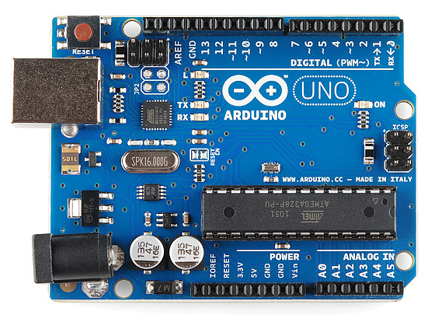

**Bài báo cáo về hệ thống nhúng**

Hoàng Thái Duy - 61133538

# Chương 1. TỔNG QUAN CÁC LINH KIỆN

## Mạch Arduino Uno R3

Arduino là một nền tảng mã nguồn mở được sử dụng để xây dựng các dự án điện tử. Arduino bao gồm cả bảng mạch lập trình (thường được gọi là vi điều khiển) và một phần mềm hoặc IDE (Môi trường phát triển tích hợp) chạy trên máy tính, được sử dụng để viết và tải mã máy tính lên bo mạch.

Arduino Uno R3 là dòng cơ bản, linh hoạt, thường được sử dụng cho người mới bắt đầu. Bạn có thể sử dụng các dòng Arduino khác như: Arduino Mega, Arduino Nano, Arduino Micro… Nhưng với những ứng dụng cơ bản thì mạch Arduino Uno là lựa chọn phù hợp nhất.



Hình 1. Arduino Uno R3 thực tế

Arduino UNO R3 có thể được cấp nguồn 5V thông qua cổng USB hoặc cấp nguồn ngoài với điện áp khuyên dùng là 7-12V DC hoặc điện áp giới hạn là 6-20V. Thường thì cấp nguồn bằng pin vuông 9V là hợp lí nhất nếu bạn không có sẵn nguồn từ cổng USB. Nếu cấp nguồn vượt quá ngưỡng giới hạn trên, bạn sẽ làm hỏng Arduino UNO.

* **`Thông số cơ bản của mạch Arduino UNO R3**

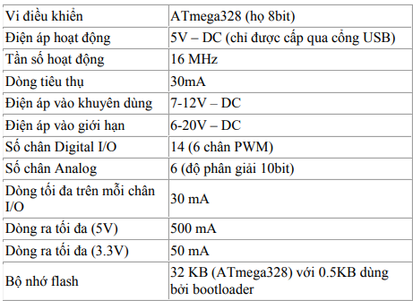

Hình 2. Thông số mạch Arduino UNO R3

* **Các chân năng lượng**
* GND (Ground): cực âm của nguồn điện cấp cho Arduino UNO. Khi bạn dùng các thiết bị sử dụng những nguồn điện riêng biệt thì những chân này phải được nối với nhau.
* 5V: cấp điện áp 5V đầu ra. Dòng tối đa cho phép ở chân này là 500mA.
* 3.3V: cấp điện áp 3.3V đầu ra. Dòng tối đa cho phép ở chân này là 50mA.
* Vin (Voltage Input): để cấp nguồn ngoài cho Arduino UNO, bạn nối cực dương của nguồn với chân này và cực âm của nguồn với chân GND.
* IOREF: điện áp hoạt động của vi điều khiển trên Arduino UNO có thể được đo ở chân này. Và dĩ nhiên nó luôn là 5V. Mặc dù vậy bạn không được lấy nguồn 5V từ chân này để sử dụng bởi chức năng của nó không phải là cấp nguồn.
* RESET: việc nhấn nút Reset trên board để reset vi điều khiển tương đương với việc chân RESET được nối với GND qua 1 điện trở 10KΩ
* **Các cổng vào/ra trên Arduino Board**

Mạch Arduino UNO có 14 chân digital dùng để đọc hoặc xuất tín hiệu. Chúng chỉ có 2 mức điện áp là 0V và 5V với dòng vào/ra tối đa trên mỗi chân là 40mA.

Một số chân digital có các chức năng đặc biệt như sau:

* 2 chân Serial: 0 (RX) và 1 (TX): dùng để gửi và nhận dữ liệu TTL Serial. Arduino Uno có thể giao tiếp với thiết bị khác thông qua 2 chân này.
* Chân PWM (~): 3, 5, 6, 9, 10, và 11: cho phép bạn xuất ra xung PWM với độ phân giải 8bit (giá trị từ 0 → 28-1 tương ứng với 0V → 5V). Nói cách khác có thể điều chỉnh được điện áp ra ở chân này từ mức 0V đến 5V thay vì chỉ cố định ở mức 0V và 5V như những chân khác.
* Chân giao tiếp SPI: 10 (SS), 11 (MOSI), 12 (MISO), 13 (SCK). Ngoài các chức năng thông thường, 4 chân này còn dùng để truyền phát dữ liệu bằng giao thức SPI với các thiết bị khác.
* LED 13: trên Arduino UNO có 1 đèn led màu cam (kí hiệu chữ L). Khi bấm nút Reset, bạn sẽ thấy đèn này nhấp nháy để báo hiệu. Nó được nối với chân số 13. Khi chân này được người dùng sử dụng, LED sẽ sáng.
* 6 chân analog (A0 → A5) cung cấp độ phân giải tín hiệu 10bit (0 → 1023) để đọc giá trị điện áp trong khoảng 0V → 5V (mặc định) tương ứng với 1024 giá trị

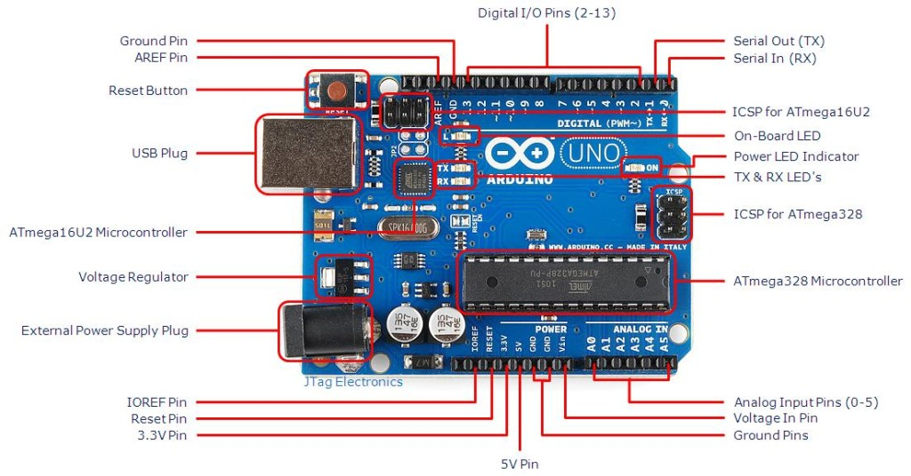

Hình 3. Sơ đồ cấu trúc Arduino Uno R3

## Đèn Led

Đèn Led gồm hai chân, một chân nối vào cổng Digital của Arduino, chân còn lại nối vào cổng GND (cực âm của nguồn điện cấp cho Arduino UNO thường gọi là “Tiếp đất” nghĩa là bằng 0V)**.** Đảm bảo rằng dòng điện qua đèn Led không bao giờ lớn hơn 20mA.

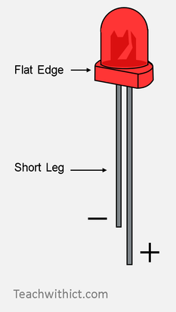

Hình 4. Sơ đồ đèn LED

## Nút nhấn (Push Button)

Nút bấmlà thiết bị đầu vào đơn giản nhất có thể được kết nối với bất kỳ bộ vi điều khiển hoặc bộ xử lý như Arduino. Một nút nhấn đơn giản nhất bao gồm bốn chân. Trong đó, các chân A và B, chân C và D được kết nối với nhau. Vì vậy, mặc dù nút nhấn có bốn chân nhưng về mặt kỹ thuật, nhưng chúng ta chỉ sử dụng hai chân.

* Điện áp hoạt động: 3.3 / 5V
* Tuổi thọ : 200.000 lần nhấn
* Nhiệt độ hoạt động: -25 ℃ đến + 70 ℃
* 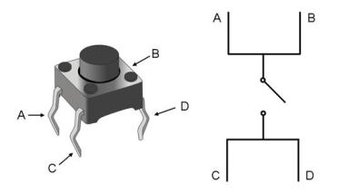

Hình 5. Cấu tạo nút bấm

## Đèn RGB (Red, Green, Blue)

Đèn RGB trông giống như đèn LED thông thường, tuy nhiên, bên trong đèn thực sự có ba đèn LED, một màu đỏ, một màu xanh lá cây, một màu xanh lam. Bằng cách kiểm soát cường độ của từng đèn LED riêng lẻ, bạn có thể kết hợp khá nhiều màu sắc mà bạn muốn. Tổng số màu đèn RGB có thể sáng là 2563 màu.

Đèn gồm có phần bóng đèn và 4 chân tiếp xúc, trong đó bao gồm 1 chân dương (anode) chung và 3 chân âm (cathode) tương đương với 3 màu đỏ, xanh lá và xanh dương. Màu sắc của đèn LED thay đổi phụ thuộc vào chân của đèn LED được điều khiển nhờ xung PWM.

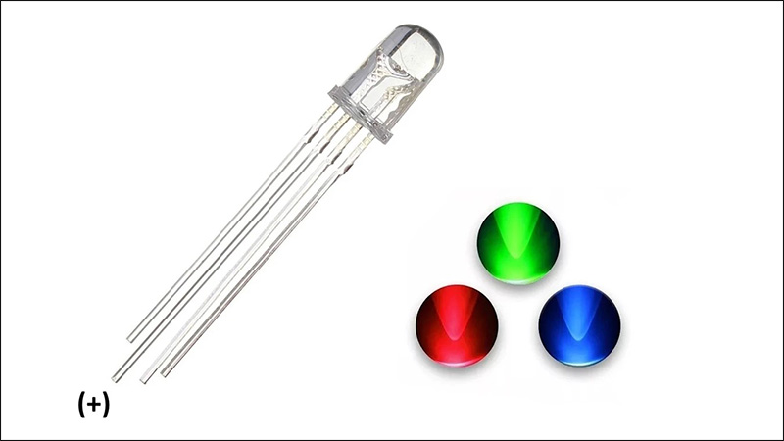

Hình 6. Cấu tạo nút bấm

## TMP36 (Temperature Sensor)

Tmp36 là một cảm biến nhiệt độ độ chính xác, điện áp thấp do Analog Devices sản xuất. Nó là một con chip cung cấp đầu ra điện áp tỷ lệ tuyến tính với nhiệt độ tính bằng °C (từ -40oC đến 125oC). Do đó rất dễ sử dụng với Arduino.

* **Sơ đồ cấu tạo gồm 3 chân:**
* Chân số 1 là chân cấp nguồn 5V (chân này có thể cắm vào nguồn 5V của Arduino).
* Chân thứ 2 là chân xuất tín hiệu tương tự (tín hiệu dạng xung).
* Chân thứ 3 là chân nối mát hay chân GND (khi sử dụng với Arduino các bạn có thể lấy từ chân GND từ Arduino.

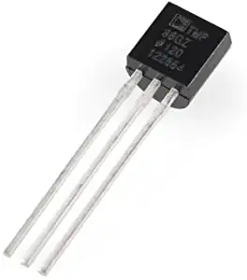

Hình 7. TMP36 trong thực tế

Bởi vì nó xuất một tín hiệu tương tự nên khi làm việc với Arduino chúng ta sử dụng hàm **analogRead**(). Khi Arduino làm việc nó sẽ trả tín hiệu tương tự này về giá trị từ 0-1023 tùy thuộc vào điện áp từ 0-5V (5000mV). Điện áp thực tế sẽ là điện áp mà Arduino đọc được sau đó nhân với (5000/1024). Sau đó chúng ta phải trừ đi điện áp bù 400 và chia cho 10 sẽ ra kết quả là độ C.

## Chiết Áp (Potentiometer)

Chiết áp là sự kết hợp với một biến trở tuyến tính có điện trở tối đa là 10KΩ. Khi bạn di chuyển thanh trượt từ bên này sang bên kia, điện áp đầu ra của nó sẽ nằm trong khoảng từ 0 V đến Vcc mà bạn áp dụng. Cấu tạo gồm ba chân OUT, GND, VCC như trong hình bên dưới.

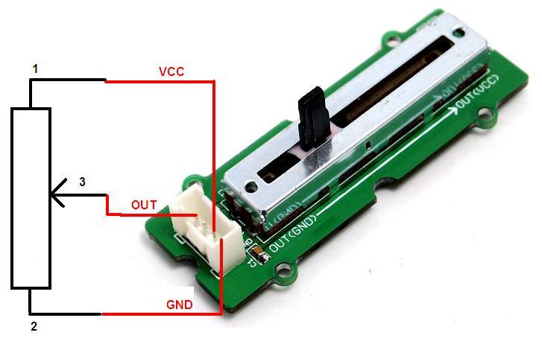

Hình 8. Cấu tạo Potentiometer

## Led 7 Đoạn

Led 7 đoạn thật chất chỉ là bảy đèn Led được kết nối song song. Mỗi đèn trong số bảy đèn Led được gọi là một đoạn vì khi được chiếu sáng, đoạn đó tạo thành một phần của chữ số (cả Thập phân và Hệ lục phân) sẽ được hiển thị. Đèn Led thứ 8 bổ sung bên cạnh vì đôi khi được sử dụng để chỉ báo dấu chấm thập phân. Mỗi đoạn led được đánh dấu từ a tới g. Đèn Led có bộ sung đèn thứ tám gọi là “chấm thập phân” (Decimal Point) ký hiệu DP được sử dụng khi hiển thị số không phải là số nguyên.

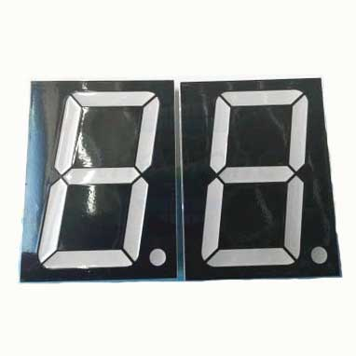

Hình 9. Led 7 đoạn trong thực tế

* **Dựa vào các cực được nối, có thể phân loại LED 7 đoạn như sau:**
* Loại dương (Common Anode): nếu cực dương (anode) của tất cả 8 LED được nối với nhau và các cực âm (cathode) đứng riêng lẻ.
* Loại âm (Common Cathode): nếu cực âm (cathode) của tất cả 8 LED được nối với nhau và các cực dương (anode) đứng riêng lẻ.
* 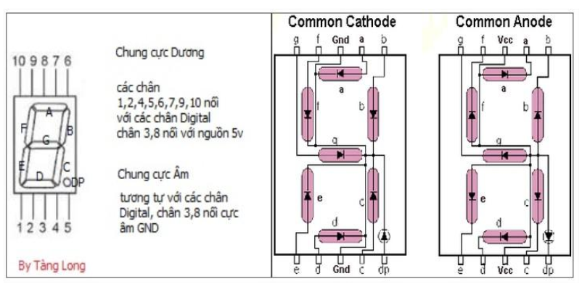

Hình 10. Cấu tạo Led 7 đoạn

* **Nguyên lý hoạt động:**
* Led nào sáng thì Led đó phải được phân cực thuận. Do đó muốn tạo ra chữ số nào ta chỉ cần cho Led ở các vị trí tương ứng sáng lên. Bảng mô tả cách tạo ra các chữ số để hiển thị lên LED 7 đoạn:
* 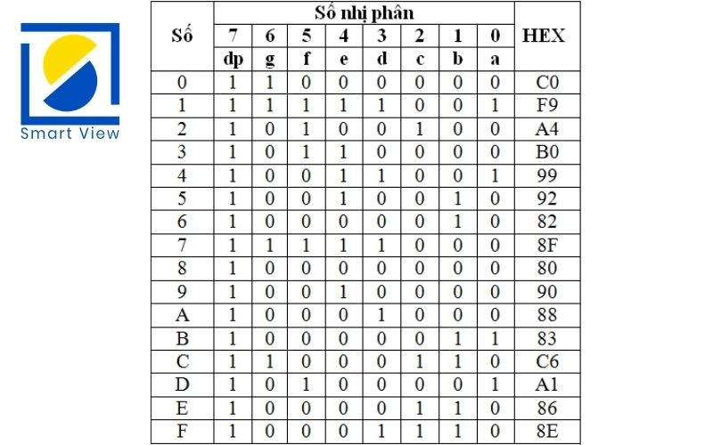

Hình 11. Common Anode

* 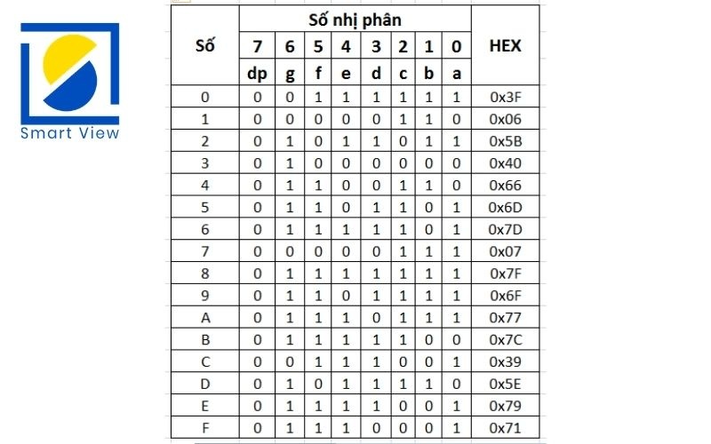

Hình 12. Common Cathode

## IC 74HC595

IC 74HC595 là IC ghi dịch (shift register) 8 bit kết hợp chốt dữ liệu, đầu vào nối tiếp, đầu ra song song. IC này thường dùng trong các mạch quét Led 7, Led ma trận… Để tiết kiệm số chân cho các vi điều khiển. Có thể mở rộng số chân vi điều khiển bao nhiêu tùy thích mà không IC nào có thể làm được bằng cách mắc nối tiếp ngõ vào dữ liệu các IC với nhau.

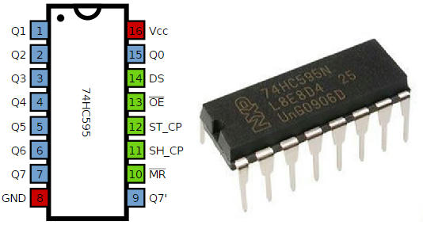

Hình 15. Sơ đồ chân IC 74HC595

* Sơ đồ chân 74HC595
* 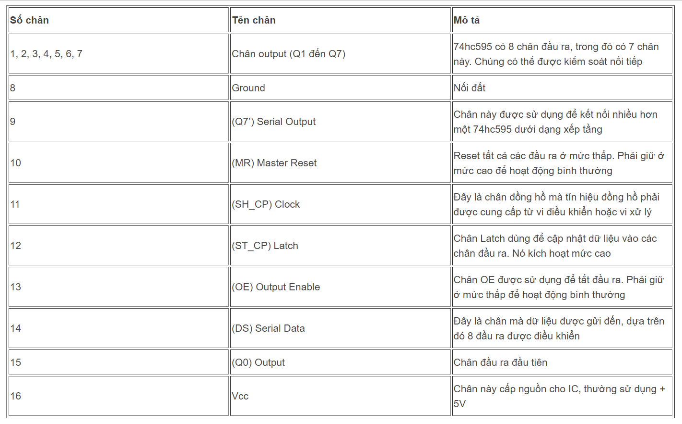

Hình 16. Sơ đồ và công dụng của các chân

* Các chân 11, 14 và 12 được kết nối với các chân GPIO của vi điều khiển. Trong đó chân 11 là Clock phát xung nhịp không đổi để giữ thời gian. Chân 14 là Data gửi dữ liệu về chân đầu ra nào phải ở mức thấp và chân nào sẽ ở mức cao. Chân 12 là Latch cập nhật dữ liệu nhận được vào các chân đầu ra khi đặt ở mức cao, chân này cũng có thể được giữ ở mức cao vĩnh viễn. Hình ảnh dưới đây sẽ giúp bạn hiểu rõ hơn.
* 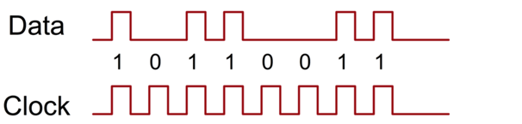

Hình 17. Hình ảnh minh họa

* Như bạn có thể thấy clock là dòng xung liên tục và dữ liệu chỉ tăng cao ở nơi tương ứng nơi đầu ra phải đạt mức cao. Ví dụ ở đây, giá trị nhị phân 0b10110011 được chuyển đến bộ vi điều khiển. Chân Master reset (MR) được sử dụng để reset các đầu ra, khi không sử dụng nó được giữ ở mức cao về vcc, tương tự như vậy, chân phải được giữ ở mức thấp khi không sử dụng.

## 11. IC Điều Kiển Động Cơ L293D

L293D là trình điều khiển động cơ H-Bridge có khả năng điều khiển một cặp động cơ DC cùng một lúc hoặc điều khiển hướng của hai động cơ này một cách độc lập. Điều đó có nghĩa là nó có thể truyền động riêng lẻ tối đa hai động cơ, lý tưởng cho việc xây dựng nền tảng robot hai bánh.

* 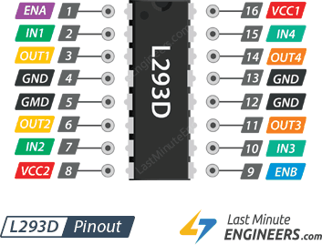

Hình 21. Sơ đồ các chân của L293D

* **Nguồn IC L293D**

IC L293D thực tế có chân nguồn đầu vào là **VCC1** và **VCC2**, trong đó **VCC1** dùng để kết nối với nguồn +5V để cho phép IC hoạt động còn **VCC2** dùng Kết nối với chân nguồn cho động cơ đang chạy (4.5V đến 36V). Cả 2 đầu này đều nối đến một điểm chung là **GND**.

* 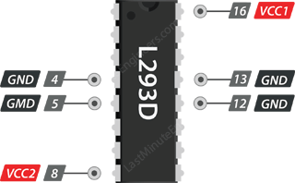

Hình 22. Các chân nguồn và GND của L293D

* **Các cổng kết nối đầu ra**

Các chân kết nối đầu ra của trình điều khiển động cơ L293D cho hai động cơ A và B được đưa ra qua các chân **OUT1**, **OUT2** và **OUT3**, **OUT4** nằm ở hai phía tương ứng. Bạn có thể kết nối hai động cơ DC có điện áp từ 4,5V đến 36V với các chân kết nối đầu ra này. Mỗi chân trên IC có thể cung cấp tới 600mA cho động cơ DC. Tuy nhiên, lượng dòng điện cug cấp cho động cơ còn phụ thuộc vào nguồn điện của hệ thống.

* 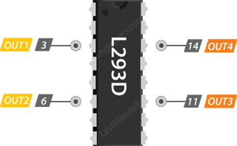

Hình 23. Các chân kết nối đầu ra của L293D

* **Chân điều khiển**

Đối với các chân L293D, có hai loại chân điều khiển cho phép chúng ta điều khiển tốc độ và hướng quay của động cơ DC cùng một lúc. Direction control pins và Speed control pins.

* **Direction Control Pins**
* 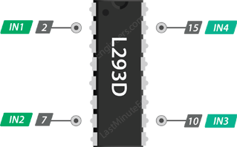

Hình 24. Các chân điều khiển hướng của L293D

Sử dụng các chân điều khiển hướng, chúng ta có thể điều khiển động cơ quay tiến hoặc lùi. Các chân này điều khiển các công tắc của mạch H-Bridge nằm bên trong IC L293D. IC có hai chân điều khiển hướng cho mỗi phía. Các chân **IN1**, **IN2** điều khiển hướng quay của động cơ A và **IN3**, **IN4** điều khiển động cơ B.

Chiều quay của động cơ có thể được điều khiển bằng cách áp dụng logic HIGH (5 Volts) hoặc logic LOW (Ground) cho các chân này.

* 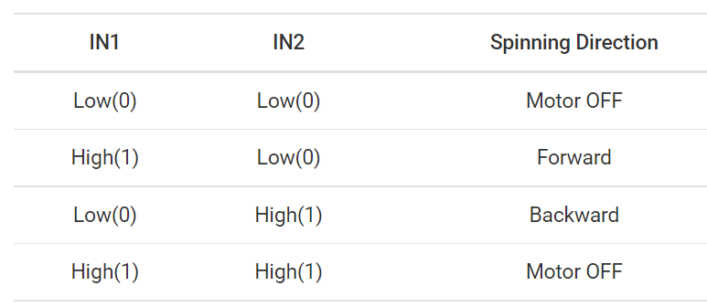

Hình 25. Biểu đồ minh họa cách thực hiện

* **Speed Control Pins**

Các chân điều khiển tốc độ **ENA** và **ENB** được sử dụng để bật, tắt và điều khiển tốc độ của động cơ A và động cơ B.

* 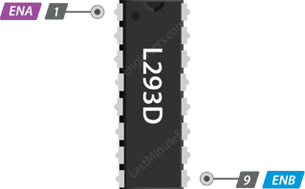

Hình 26. Các chân điều khiển tốc độ của L293D

## 12. Động Cơ DC (Direct Current Motors)

Động cơ DC hay còn gọi là động cơ điện một chiều chính là động cơ được điều khiển bằng dòng có hướng xác định. Cũng có thể nói dễ hiểu hơn thì đây là một loại động cơ chạy bằng nguồn điện áp DC – điện áp 1 chiều (Khác với những điện áp AC xoay chiều). Đầu dây ra của động cơ này thường gồm có hai dây (dây nguồn – VCC và dây tiếp đất – GND). DC motor là một loại động cơ một chiều với động cơ quay liên tục.

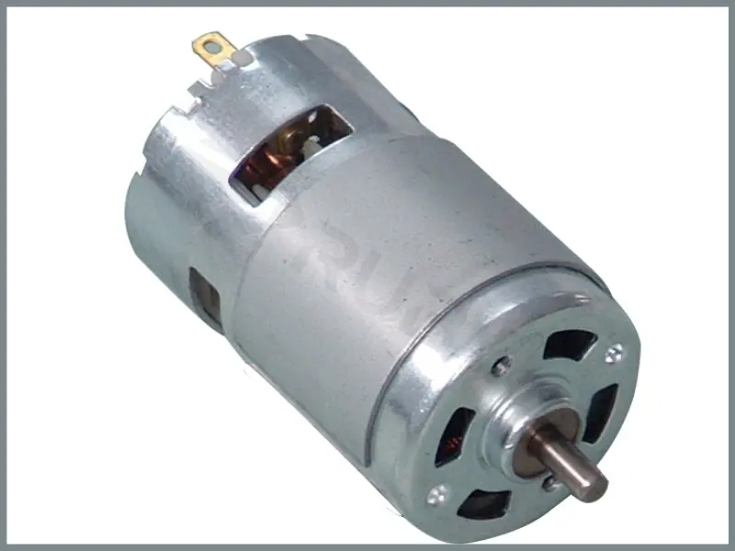

Hình 27. Động cơ DC trong thực tế

* **Cấu tạo**

Gồm có 3 phần chính đó là rotor (phần ứng), stato (phần cảm) và chỉnh lưu.

* Stator của động cơ điện 1 chiều thường sẽ là 1 hoặc nhiều những cặp nam châm vĩnh cửu, hoặc là nam châm điện.
* Rotor có những cuộn dây quấn và được nối với những nguồn điện một chiều.
* Bộ phận chỉnh lưu có nhiệm vụ là đổi chiều của dòng điện trong khi chuyển động quay của roto là liên tục. Thông thường thì bộ phận này gồm có một bộ cổ góp và một bộ chổi than để tiếp xúc với cổ góp.

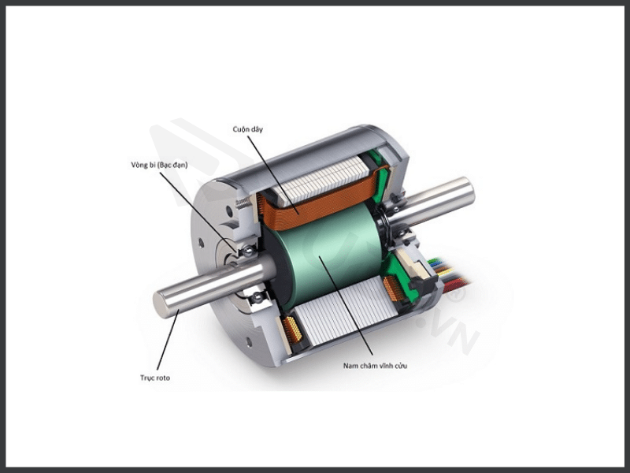

Hình 28*.* Cấu tạo động cơ DC

## 13. DHT11 (Temperature Humidity Sensor)

DHT11 là cảm biến số nhiệt độ và độ ẩm rất thông dụng hiện nay vì chi phí rẻ và rất dễ lấy dữ liệu thông qua giao tiếp 1-wire (giao tiếp digital 1-wire truyền dữ liệu duy nhất). Cảm biến được tích hợp bộ tiền xử lý tín hiệu giúp dữ liệu nhận về được chính xác mà không cần phải qua bất kỳ tính toán nào. Có ba chân kết nối Vcc, GND, OUT.

* 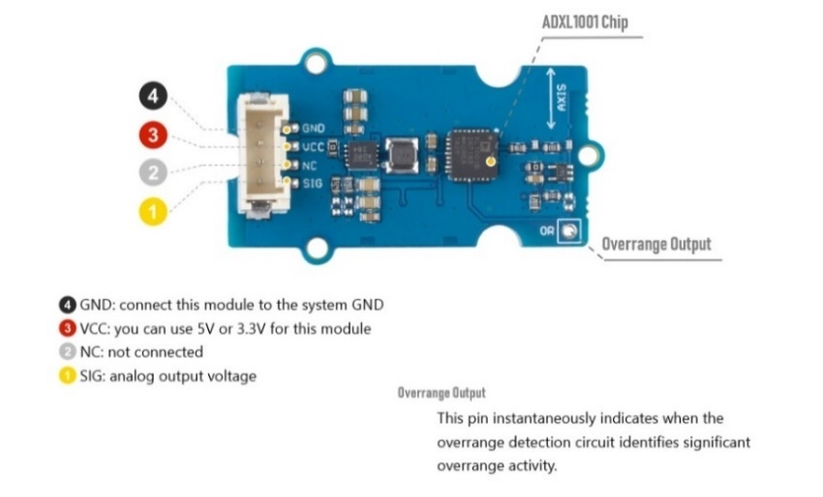

Hình 29. Sơ đồ DHT11

* Thông số kỹ thuật
* Điện áp hoạt động: 3V - 5V (DC)
* Dãi độ ẩm hoạt động: 20% - 90% RH, sai số ±5%RH
* Dãi nhiệt độ hoạt động: 0°C ~ 50°C, sai số ±2°C
* Khoảng cách truyển tối đa: 20m
* 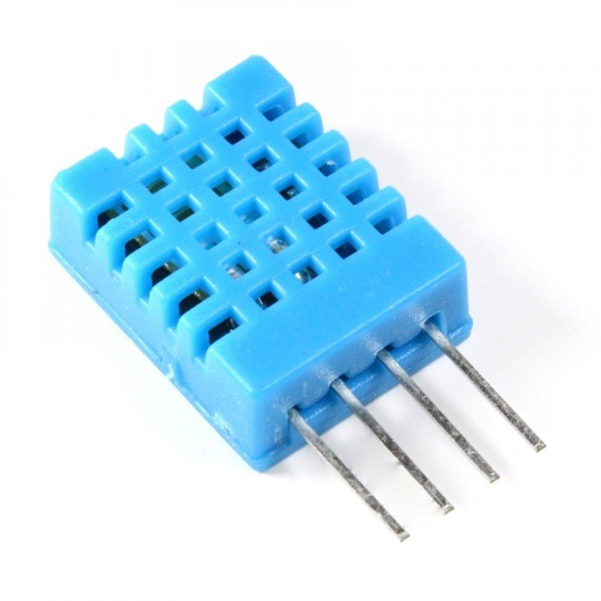

Hình 30. DHT11 thực tế

Để đọc nhiệt độ và độ ẩm từ môi trường. Ta sử dụng các phương thức **ReadHumidity**() và **readTemperature**() với lớp DHT (đóng gói trong thư viện DHT.h). Hàm tạo của lớp này có 2 tham số (cổng gắn với chân Signal để đọc dữ liệu, loại cảm biến). Loại cảm biến có thể nhận 1 trong 2 giá trị là DTH11 hoặc DTH12.

## 14. HC-SR04 (Ultrasonic HC-SR04)

Cảm biến siêu âm Ultrasonic HC-SR04 được sử dụng để nhận biết khoảng cách từ vật thể đến cảm biến nhờ sóng siêu âm, cảm biến có thời gian phản hồi nhanh, độ chính xác cao, phù hợp cho các ứng dụng phát hiện vật cản, đo khoảng cách bằng sóng siêu âm.

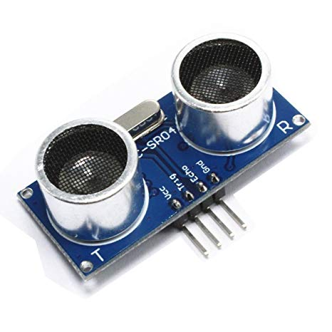

Hình 31. Module cảm biến siêu âm HC-SR04

* Thông số kỹ thuật cảm biến siêu âm HC-SR04:Model: HC-SR04
* Điện áp làm việc: 5VDC
* Dòng điện: 15mA
* Tần số: 40 KHZ
* Khoảng cách phát hiện: 2cm – 4m
* Tín hiệu đầu ra: Xung mức cao 5V, mức thấp 0V
* Góc cảm biến: Không quá 15 độ.
* Độ chính xác cao: Lên đến 3mm
* Chế độ kết nối: VCC / Trig (T-Trigger) / Echo (R-Receive) / GND
* Module cảm biến có 4 chân:
* Chân VCC: Dùng để cấp nguồn 5v
* Chân Trig: Chân digital output
* Chân Echo: Chân digital input
* Chân GND: Chân 0v

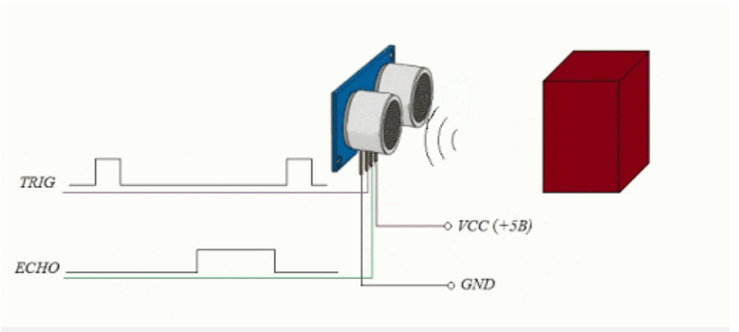

Hình 32. Phát sóng trên cảm biến siêu âm HC-SR04

* Nguyên lý hoạt động cảm biến siêu âm HC-SR04

Để đo khoảng cách bằng cảm biến siêu âm HC-SR04, ta sẽ phát 1 xung rất ngắn (5 microSeconds) từ chân Trig. Tiếp theo, một xung HIGH ở chân Echo sẽ được cảm biến tạo ra và phát đi cho đến khi nhận lại được sóng phản xạ ở chân này. Lúc này, độ rộng của xung sẽ bằng với thời gian sóng siêu âm được phát từ cảm biến và phản xạ lại. Trong không khí, tốc độ âm thanh đạt mức 340 m/s (hằng số), tương đương với 29,412 microSeconds/cm (106 / (340*100)). Khi đã tính được thời gian, ta sẽ chia cho 29,412 để ra giá trị khoảng cách.

Ví dụ đo mức chất lỏng có trong bồn chứa bằng cảm biến siêu âm HC-SR04. Ta sẽ có các bước như sau:

1. Đặt chân TRIG lên mức Cao (5V) trong 10 μs (microseconds)
2. Sau đó module siêu âm ghi lại thời gian và gửi ra sóng âm tần số 40Khz
3. Sóng siêu âm truyền xuống bề mặt chất lỏng trong bồn chứa và phản xạ lại
4. Sóng phản xạ truyền ngược về đầu dò
5. Module siêu âm nhận được sóng phản xạ và đánh dấu thời gian nhận được tín hiệu này
6. Cuối cùng, module siêu âm đưa chân ECHO lên mức cao trong khoảng thời gian (microseconds) phản hồi sóng âm (Gửi đi – nhận về) và tính toán ra khoảng cách.Kết quả trên chân ECHO: 58 μs/cm. Vì vậy, nếu chân ECHO lên mức cao trong thời gian 5800 μs (5.8 ms), thì chúng ta tính được khoảng cách giữa cảm biến và mức chất lỏng trong bể là: **5800μs / 58μs/cm = 100cm = 1m**

## 15. Màn hình LCD 16x2

Màn hình LCD 16×2 là một linh kiện được sử dụng rộng rãi trong trong các dự án điện tử và lập trình.

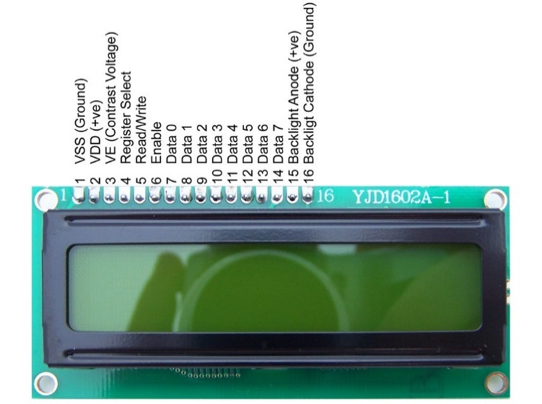

Hình 35. Màn hình LCD 16x2

* Sơ đồ các chân của LCD 16x2:
* VSS: tương đương với GND - cực âm
* VDD: tương đương với VCC - cực dương (5V)
* Constrast Voltage (Vo): điều khiển độ sáng màn hình
* Register Select (RS): điều khiển địa chỉ nào sẽ được ghi dữ liệu
* Read/Write (RW): Bạn sẽ đọc (read mode) hay ghi (write mode) dữ liệu? Nó sẽ phụ thuộc vào bạn gửi giá trị gì vào.
* Enable pin: Cho phép ghi vào LCD
* D0 - D7: 8 chân dư liệu, mỗi chân sẽ có giá trị HIGH hoặc LOW nếu bạn đang ở chế độ đọc (read mode) và nó sẽ nhận giá trị HIGH hoặc LOW nếu đang ở chế độ ghi (write mode)
* Backlight (Backlight Anode (+) và Backlight Cathode (-)): Tắt bật đèn màn hình LCD.

## 16. Quang Trở (LDR)

Quang trở còn được gọi là điện trở quang, photoresistor, photocell là một trong những linh kiện được tạo bằng một chất đặc biệt có thể thay đổi điện trở khi ánh sáng chiếu vào. Hay có thể hiểu nó là một điện trở có thể thay đổi được giá trị theo cường độ ánh sáng.

Quang trở được sử dụng nhiều trong các mạch cảm biến ánh sáng, đèn đường, báo động ánh sáng, đồng hồ ngoài trời,…

* 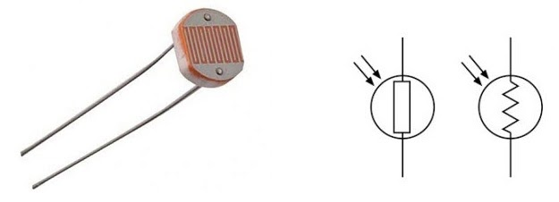

Hình 36. Hình dạng thực tế và ký hiệu của quang trở

Một điện trở quang được cấu tạo từ vật liệu bán dẫn nhạy cảm với ánh sáng, thông thường là Cadmium Sulphide (CdS). Vật liệu này được phủ trên một chất nền cách điện như gốm theo hình zig-zag để có được giá trị điện trở và công suất mong muốn.

Phần còn lại là các tiếp xúc (chân) kim loại được gắn kết ở hai bên của vùng phía trên. Điện trở của 2 chân kim loại này phải càng nhỏ càng tốt để đảm bảo rằng điện trở chủ yếu thay đổi do tác dụng của ánh sáng.

* 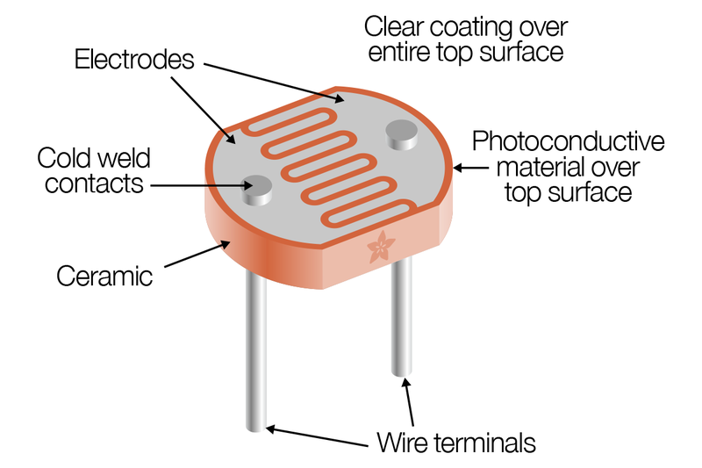

Hình 37. Cấu tạo của một điện trở phụ thuộc vào ánh sáng

* Nguyên lý hoạt động của quang trở:
* Để hiểu được nguyên lý hoạt động của LDR. Như chúng ta đã biết, các electron hóa trị là những electron nằm ở lớp vỏ ngoài cùng của nguyên tử. Do đó, chúng liên kết một cách lỏng lẻo với hạt nhân của nguyên tử. Điều này có nghĩa là chỉ cần một lượng năng lượng nhỏ là đủ để kéo nó ra khỏi quỹ đạo bên ngoài. Mặt khác, các electron tự do là những electron không liên kết với hạt nhân và do đó chúng chuyển động tự do khi có năng lượng bên ngoài như điện trường đặt vào. Do đó, khi có năng lượng làm cho electron hóa trị kéo ra khỏi quỹ đạo ngoài, nó đóng vai trò như một điện tử tự do; sẵn sàng chuyển động bất cứ khi nào có điện trường tác dụng. Năng lượng ánh sáng được sử dụng để làm cho một electron hóa trị trở thành một electron tự do. Nguyên tắc rất cơ bản này được sử dụng trong quang trở. Ánh sáng chiếu xuống vật liệu quang dẫn sẽ bị hấp thụ, do đó tạo ra nhiều electron tự do từ các electron hóa trị.
* 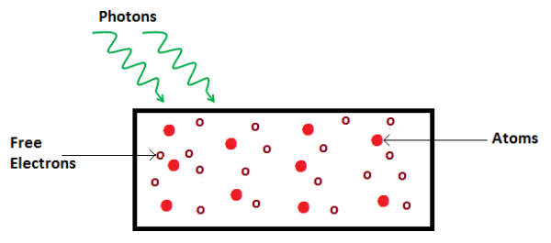

Hình 38. Nguyên lý hoạt động của quang trở

* Khi năng lượng ánh sáng chiếu vào vật liệu quang dẫn tăng, số electron hóa trị nhận năng lượng và tách khỏi liên kết với hạt nhân tăng lên. Điều này dẫn đến một số lượng lớn các electron hóa trị nhảy đến vùng dẫn, sẵn sàng chuyển động tự do khi có tác dụng của bất kỳ ngoại lực nào như điện trường. Như vậy, khi cường độ ánh sáng tăng thì số electron tự do cũng tăng lên. Điều này có nghĩa là độ dẫn điện của vật liệu quang dẫn tăng đồng nghĩa với việc giảm điện trở suất của vật liệu.

## 17. KeyPad 4x4

KeyPad là một thiết bị nhập chứa các nút bấm cho phép người dùng nhập các chữ số, chữ cái hoặc ký tự điều khiển. KeyPad không chứa tất cả bảng mã ASCII như keyboard vì thế nó thường được sử dụng trong các ứng dụng chuyên dụng và tương đối đơn giản, ở đó, số lượng nút nhấn thay đổi phụ thuộc vào ứng dụng.

KeyPad 4×4 là bàn phím gồm 16 nút nhấn, được xếp thành 4 hàng, mỗi hàng gồm 4 phím.

* 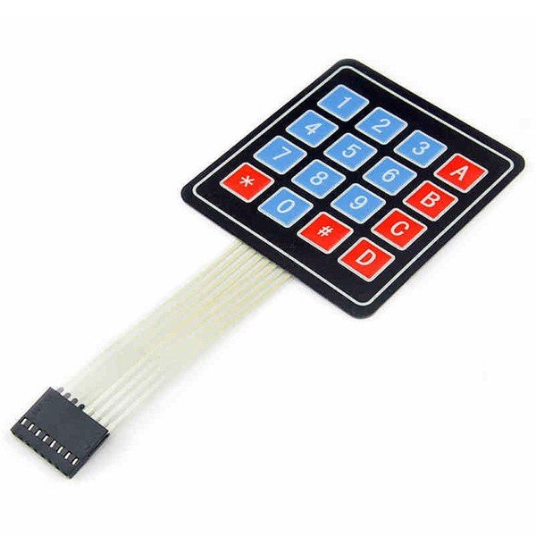

Hình 43. Remote trong thực tế

KeyPad 4×4 được coi là thiết bị đơn giản cho phép người dùng thực hiện thao tác nhập số. Do đó, KeyPad 4×4 được sử dụng khá phổ biến, dưới đây là hình ảnh nguyên lý của KeyPad trong phần mềm mô phỏng Proteus:

* 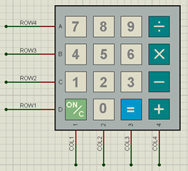

Hình 44. KeyPad 4×4 trong Proteus

* **Cấu tạo KeyPad 4×4**
* 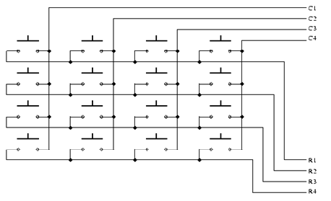

Hình 45. Cấu tạo KeyPad 4×4

* Các phím bấm được chia thành 4 hàng và 4 cột, 1 đầu của nút bấm được nối với đầu vào cột(C), đầu kia được nối với đầu vào hàng(R).
* **Nguyên lý hoạt động**
* Để làm việc với KeyPad 4×4, người lập trình thường sử dụng giải thuật “quét phím”. Giải thuật này yêu cầu VĐK liên tục đưa các tín hiệu đầu ra ở hàng (hoặc cột) và thu lại đầu vào ở cột (hoặc hàng), nếu phím được bấm, đầu phát tín hiệu sẽ được kết nối với đầu thu, từ đó xác định được phím đã bấm.
* Việc lựa chọn đầu ra/vào hình thành 2 phương pháp quét phím: theo chiều dọc và theo chiều ngang. Trong báo cáo này, tín hiệu xuất ra ở các hàng và thu lại ở các cột.
* Giả sử một nút ‘2’ được nhấn, khi đó đường C và 2 được nối với nhau. Nếu đường C được nối với GND, khi đó, điện áp ở chân số 2 sẽ mang điện áp 0V. Tương tự như thế với các phím cùng hàng C.
* **Thuật toán “Quét phím”**
* Bước 1: set các chân ROW1, ROW2, ROW3, ROW4 như các chân Output và giữ chúng ở mức cao, các chân COL1, COL2, COL3, COL4 như các chân input có điện trở kéo lên.
* Bước 2: đưa tín hiệu đầu ra ở các chân ROW1 = 1, ROW2 = 1, ROW3 = 1 và ROW4 =1. Kiểm tra tín hiệu ở các chân COL1, COL2, COL3, COL4 luôn bằng 1 dù có phím nào được nhấn hay không.
* Bước 3: đưa tín hiệu đầu ra ở các chân ROW1 = 0, ROW2 = 1, ROW3 = 1 và ROW4 =1.
* Kiểm tra COL1, 2, 3 và 4, nếu phím thuộc hàng 1 được nhấn sẽ giá trị COL nhận được bằng 0, ví dụ: ON/C được nhấn, COL1 = 0, COL2, 3, 4 = 1. Nếu phím thuộc các hàng khác (2, 3, 4) được nhấn, các chân COL1, COL2, COL3, COL4 luôn bằng 1.
* Bằng thao tác trên, sẽ xác định phím đã được nhấn nếu nó ở hàng 1.
* Bước 4: tiếp tục đưa tín hiệu đầu ra ở các chân ROW1 = 1, ROW2 =0, ROW3 = 1, ROW4 = 1 để xác định phím bấm được nhấn nếu nó ở hàng 2.
* Bước 5: thực hiện quá trình dịch chân đầu ra mang điện áp mức 0 một cách liên tục và xác định phím được bấm.

# II. Bài tập

# Bài 1: Nháy led

## Mô tả

Bài này, thực hiện việc tự động nháy đèn led sau một khoản thời gian là 1s. Led đầu vào là cổng số 13 trên bảng mạch Arduino

## Sơ đồ thiết kế

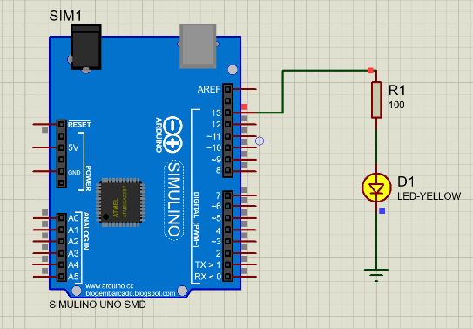

## Các thành phần linh kiện:

* Một bảng mạch Arduino
* Một đèn LED(màu vàng)
* Một điện trời (100Ω)

## Mã lệnh chính:

|  |
| --- |
| void setup()  {  pinMode(13, OUTPUT);  }  void loop()  {  digitalWrite(13, HIGH);  delay(1000); // Wait for 1000 millisecond(s)  digitalWrite(13, LOW);  delay(1000); // Wait for 1000 millisecond(s)  } |

# Bài 2: Mở đèn bằng nút bấm

## Mô tả

Sử dụng bảng mạch để thiết lập một chương trình điều khiển đèn LED bằng nút bấm. Với vị trí đầu ra của bóng đèn cổng số 13 và nút bấm nhận ở cổng số 2

## Sơ đồ thiết kế

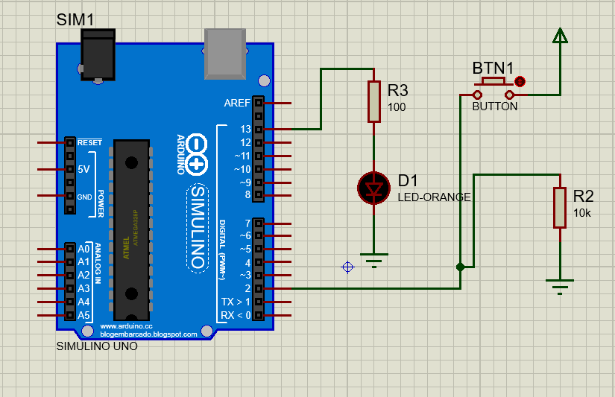

## Các thành phần linh kiện:

* 1 bảng mạch Aduino
* 1 đèn LED (màu cam)
* 1 nút bấm
* 2 điện trở (bao gồm 1 điện trờ 100Ω và một điện trờ 10kΩ)

## Mã lệnh chính:

|  |
| --- |
| // C++ code  //  int buttonState = 0;  void setup()  {  pinMode(2, INPUT);  pinMode(LED_BUILTIN, OUTPUT);  }  void loop()  {  // read the state of the pushbutton  buttonState = digitalRead(2);  // check if pushbutton is pressed.  if (buttonState == HIGH) {  digitalWrite(LED_BUILTIN, HIGH);  } else {  digitalWrite(LED_BUILTIN, LOW);  }  delay(10); // Delay a little bit to improve simulation performance  } |

# Bài 3. Nháy Led với cảm biến nhiệt độ

## Mô tả

Bài này thực hiện việc lập trình điều khiển Led sáng tắt với cảm biến nhiệt độ. Đèn Led sẽ nối với cổng số 11 của boarch mạch, 1 cảm biến nhệt độ được nối với cổng A0 của boarch mạch.

## Sơ đồ mạch điện

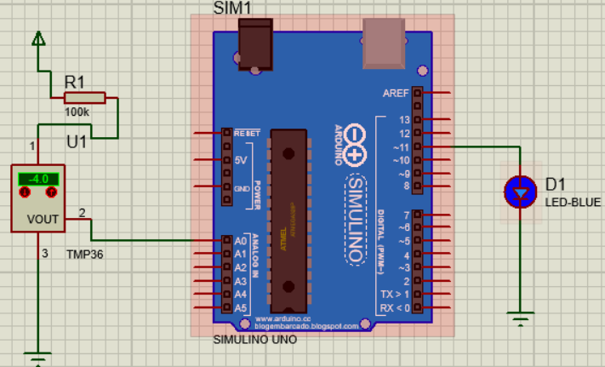

Hình 3 Sơ đồ thiết kế

## Linh kiện

* 1 mạch Arduino Uno
* 1 đèn Led
* 1 điện trở 100k Ω
* 1 cảm biến nhiệt độ

## Mã lệnh chính

void **setup**() {

Serial.begin(9600);

pinMode(11,OUTPUT);

}

void **loop**() {

int reading = analogRead(A0);

int T= map(reading, 20, 358, -40, 125);

if(T>0){

digitalWrite(11, HIGH);

}

else {

digitalWrite(11, LOW);

}

delay(1000);

}

# Bài 4 LED 7 đoạn

## Mô tả

Điều khiển một con LED 7 đoạn loại đơn, loại kép hay loại tứ với Arduino là điều cực kỳ đơn giản

## Sơ đồ mạch điện

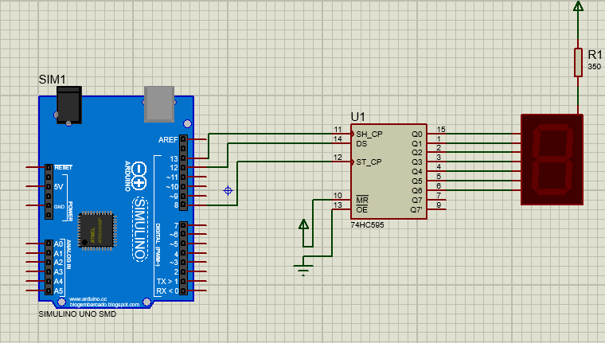

## Linh kiện

* 1 mạch Arduino Uno
* 1 điện trở 100Ω
* 1 mạch 74HC595
* 1 LED bảy đoạn

## Mã lệnh chính

|  |
| --- |
| int clockpin = 13;  int datapin = 12;  int latchpin = 8;  char LED7SEG[11] = {0xC0,0xF9,0xA4,0xB0,0x99,0x92,0x82,0xF8,0x80,0x90,0xff};  void setup() {  pinMode(clockpin, OUTPUT);  pinMode(datapin, OUTPUT);  pinMode(latchpin, OUTPUT);  }  void loop() {  for(int i=0; i<11; i++) {  digitalWrite(latchpin, LOW);  shiftOut(datapin, clockpin, MSBFIRST, LED7SEG[i]); //0  digitalWrite(latchpin, HIGH);  delay(100);  }  } |

# Bài 5 Nháy 8 LED có điều khiển theo yêu cầu

## Mô tả

Sẽ điều khiển 8 Led lần lượt sáng các led chẵn, tắt led lẽ và người lại và nhấp nháy ba lần

## Sơ đồ mạch điện

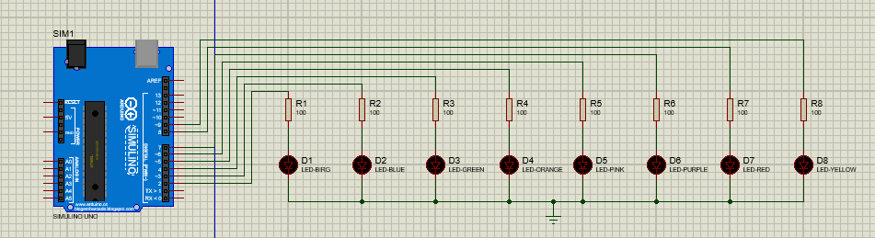

## Linh kiện

* 1 mạch Arduino
* 8 điện trờ 100Ω
* 8 LED

## Mã lệnh chính

|  |
| --- |
| // C++ code  //  void setup()  {  pinMode(2, OUTPUT);  pinMode(3, OUTPUT);  pinMode(4, OUTPUT);  pinMode(5, OUTPUT);  pinMode(6, OUTPUT);  pinMode(7, OUTPUT);  pinMode(8, OUTPUT);  pinMode(9, OUTPUT);  }  void loop()  {  digitalWrite(2, HIGH);  digitalWrite(4, HIGH);  digitalWrite(6, HIGH);  digitalWrite(8, HIGH);  delay(1000);  digitalWrite(2, LOW);  digitalWrite(4, LOW);  digitalWrite(6, LOW);  digitalWrite(8, LOW);  delay(0);  digitalWrite(3, HIGH);  digitalWrite(5, HIGH);  digitalWrite(7, HIGH);  digitalWrite(9, HIGH);  delay(1000);  digitalWrite(3, LOW);  digitalWrite(5, LOW);  digitalWrite(7, LOW);  digitalWrite(9, LOW);  delay(1000);  digitalWrite(2, HIGH);  digitalWrite(4, HIGH);  digitalWrite(6, HIGH);  digitalWrite(8, HIGH);  digitalWrite(3, HIGH);  digitalWrite(5, HIGH);  digitalWrite(7, HIGH);  digitalWrite(9, HIGH);  delay(500);  digitalWrite(2, LOW);  digitalWrite(4, LOW);  digitalWrite(6, LOW);  digitalWrite(8, LOW);  digitalWrite(3, LOW);  digitalWrite(5, LOW);  digitalWrite(7, LOW);  digitalWrite(9, LOW);  delay(200);  digitalWrite(2, HIGH);  digitalWrite(4, HIGH);  digitalWrite(6, HIGH);  digitalWrite(8, HIGH);  digitalWrite(3, HIGH);  digitalWrite(5, HIGH);  digitalWrite(7, HIGH);  digitalWrite(9, HIGH);  delay(500);  digitalWrite(2, LOW);  digitalWrite(4, LOW);  digitalWrite(6, LOW);  digitalWrite(8, LOW);  digitalWrite(3, LOW);  digitalWrite(5, LOW);  digitalWrite(7, LOW);  digitalWrite(9, LOW);  delay(200);  digitalWrite(2, HIGH);  digitalWrite(4, HIGH);  digitalWrite(6, HIGH);  digitalWrite(8, HIGH);  digitalWrite(3, HIGH);  digitalWrite(5, HIGH);  digitalWrite(7, HIGH);  digitalWrite(9, HIGH);  delay(500);  digitalWrite(2, LOW);  digitalWrite(4, LOW);  digitalWrite(6, LOW);  digitalWrite(8, LOW);  digitalWrite(3, LOW);  digitalWrite(5, LOW);  digitalWrite(7, LOW);  digitalWrite(9, LOW);  delay(200);  } |

# Bài 6 Đèn giao thông

## Mô tả

Điều khiển các đèn led theo yêu cầu của đèn giao thông đỏ 25 giây, vàng 10 giây và xanh 30 giây

## Sơ đồ mạch điện

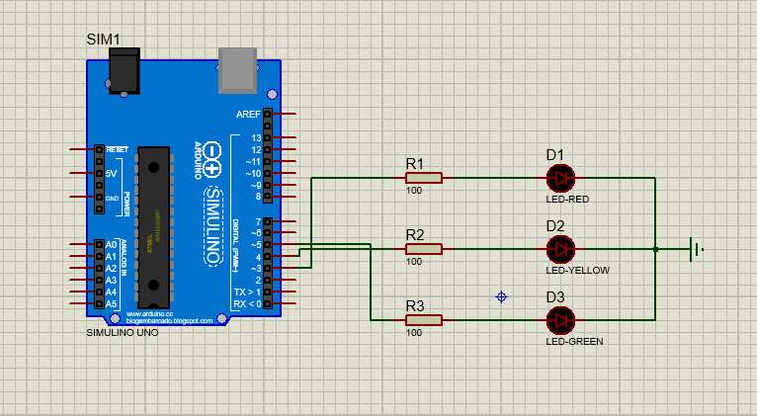

## Linh kiện

* 1 Mạch Arduino
* 3 điện trở 100Ω
* 3 đèn LED(đỏ , vàng , xanh)

## Mã lệnh chính

|  |
| --- |
| // C++ code  //  void setup()  {  pinMode(3, OUTPUT);  pinMode(4, OUTPUT);  pinMode(5, OUTPUT);  }  void loop()  {  digitalWrite(3, HIGH);  delay(25000);  digitalWrite(3, LOW);  delay(0);  digitalWrite(4, HIGH);  delay(10000);  digitalWrite(4, LOW);  delay(0);  digitalWrite(5, HIGH);  delay(30000);  digitalWrite(5, LOW);  delay(0);    } |

# Bài 7. Nháy đèn LED RGB

## Mô tả

Hệ thống được thiết kế điều khiển làm đèn RGB sáng ở màu đỏ, xanh lá cây, xanh dương, đèn được kết nối vào Arduino ở các cổng số 9, 10 ,11 (các chân PWM vì các cổng PWM cho phép bạn xuất ra xung PWM với độ phân giải 8bit, tức là tạo ra các giá trị từ 0 --> 28- l tương ứng với 0V --> 5V)

## Sơ đồ thiết kế

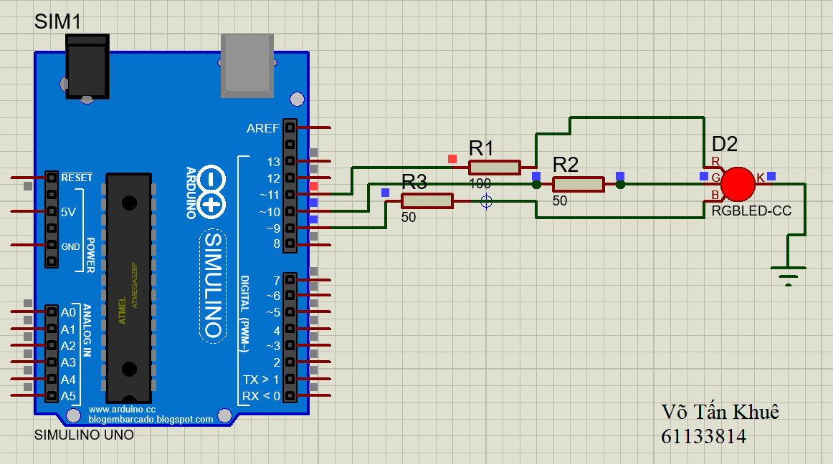

Hình 5. Sơ đồ mạch Proteus

## Đặc điểm của linh kiện

* 3 điện trở: 100 Ω
* 1 Đèn RGB (Red, Green, Blue) trông giống như đèn LED thông thường, tuy nhiên, bên trong đèn thực sự có ba đèn LED, một màu đỏ, một màu xanh lá cây, một màu xanh lam. Bằng cách kiểm soát cường độ của từng đèn LED riêng lẻ, bạn có thể kết hợp khá nhiều màu sắc mà bạn muốn. Tổng số màu đèn RGB có thể sáng là 2563 màu.
* 1 mạch Arduino Uno

## Code chương trình

|  |
| --- |
| int denDo = 9; // Bạn có thể thay đổi các cổng khác sao cho phải là  int denXanhDuong = 10; // các cổng PWM (3, 5, 6, 9, 10, và 11)  int denXanhLa = 11;  void **setup**() {  pinMode(denDo, OUTPUT);  pinMode(denXanhDuong, OUTPUT);  pinMode(denXanhLa, OUTPUT);  }  void **loop**() {  // Bạn có thể thay đổi màu bằng cách đổi lại các giá trị cường độ dòng điện //qua các cổng  analogWrite(denDo, 0);  analogWrite(denXanhDuong, 255);  analogWrite(denXanhLa, 0);  delay(500);  analogWrite(denDo, 255);  analogWrite(denXanhDuong, 0);  analogWrite(denXanhLa, 0);  delay(500);  analogWrite(denDo, 0);  analogWrite(denXanhDuong, 0);  analogWrite(denXanhLa, 255) ;  delay(500);  } |

# Bài 8. Điều khiển độ sáng của đèn bằng chiết áp

## Mô tả

Hệ thống được thiết kế điều chỉnh độ sáng của đèn bằng chiết áp, đèn được kết nối Arduno ở cổng số 9 còn chiếc áp ở cổng A0

## Sơ đồ thiết kế

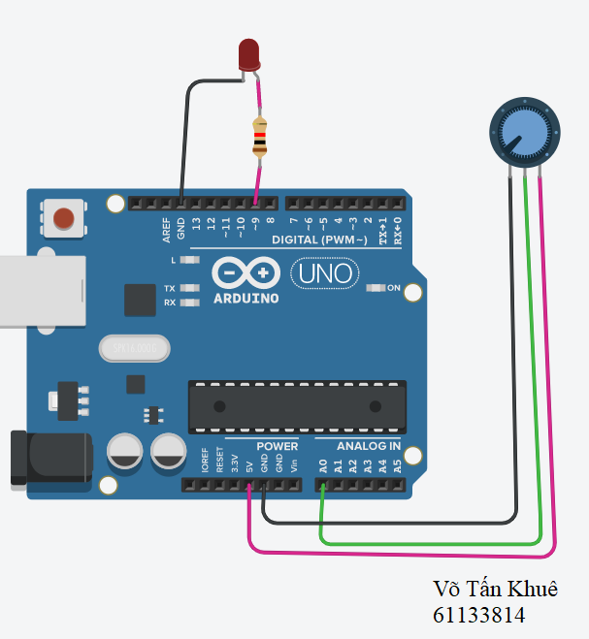

Hình 11. Sơ đồ mạch Tinkercad

## Đặc điểm của linh kiện

* 1 đèn Led
* 1 điện trở (100 Ω)
* 1 chiết áp (Potentiometer)
* 1 mạch Arduino Uno

## Code chương trình

|  |
| --- |
| int x =0;  void **setup**()  {  pinMode(9, OUTPUT);  pinMode(A0, INPUT);  }  void **loop**()  {  x = analogRead(A0);  int doSang = map(x,0,1023,0,255); // Chuyển sang độ sáng  analogWrite(9,doSang);  } |

# Bài 9. Hiển thị giá trị cảm biến ánh sáng Lên LCD

## Mô tả

Hệ thống nhúng sử dụng board mạch Arduino được thiết kế liên tục đọc giá trị độ sáng cảm biến được và hiện ra LCD sau mỗi giây, nếu giá trị cảm nhận được nhỏ hơn 50% thang đo thì bật đèn Led sáng và ngược lại.

## Sơ đồ thiết kế

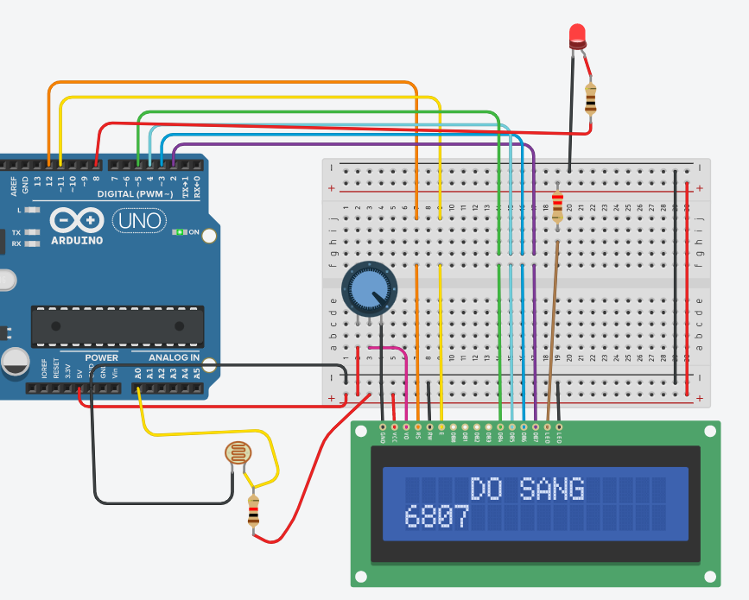

## Đặc điểm của linh kiện

## Code chương trình

# Bài 10. Led Matrix 8x8

## Mô tả

Hệ thống được thiết kế thực hiện việc lập trình điều đèn Led Matrix 8x8.

## Sơ đồ thiết kế

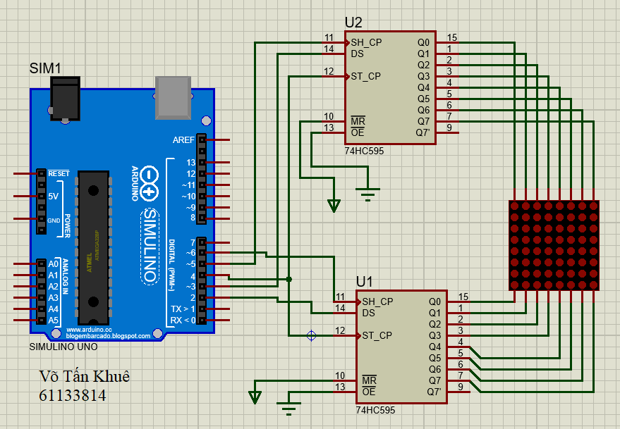

Hình 26. Sơ đồ mạch Proteus

## Đặc điểm của linh kiện

* 1 mạch Arduino Uno
* 2 mạch IC 74HC595
* 1 bảng mạch Led Matrix 8x8 Red

## Code chương trình

|  |
| --- |
| #include <REGX52.H>    unsigned char code maquet[8]={0xFE,0xFD,0xFB,0xF7,0xEF,0xDF,0xBF,0x7F};    unsigned char code maled[][8]=  {  0x1C,0x22,0x32,0x2A,0x26,0x22,0x1C,0x00, //0  0x08,0x0C,0x08,0x08,0x08,0x08,0x1C,0x00, //1  0x1C,0x22,0x20,0x18,0x04,0x02,0x3E,0x00, //2  0x1C,0x22,0x20,0x1C,0x20,0x22,0x1C,0x00, //3  0x10,0x18,0x14,0x12,0x3E,0x10,0x10,0x00, //4  0x3E,0x02,0x02,0x1E,0x20,0x22,0x1C,0x00, //5  0x18,0x04,0x02,0x1E,0x22,0x22,0x1C,0x00, //6  0x3E,0x20,0x10,0x08,0x04,0x04,0x04,0x00, //7  0x1C,0x22,0x22,0x1C,0x22,0x22,0x1C,0x00, //8  0x1C,0x22,0x22,0x3C,0x20,0x10,0x0C,0x00, //9  };    unsigned char Buffer_display[8];    void delay(unsigned int t) //hàm delay  {  unsigned int x,y;  for(x=0;x<t;x++)  {  for(y=0;y<123;y++);  }  }  void T1_ISR() interrupt 3 // Dung timer 1 de quet led matrix  {  static unsigned char z ; // Bien dem  P3=0xFF; //tat het LED  P2=Buffer_display[z]; //lay du lieu trong bo dem hien thi ra man hinh  P3=maquet[z]; //cho phep LED sang  z++;if(z==8)z=0;  TH1=0xFC; // Nap gia tri cho TH1  TL1=0x17; // Nap gia tri cho TL1  }  void print_number(char number)  {  int i;  for(i=0;i<8;i++)  {  Buffer_display[i]=maled[number][i];  }  }  void main()  {  int i;  TMOD=0x10; // khoi tao ngat T1, 16bit  ET1=1; // cho phep ngat T1  TF1=0; // xoa co ngat T1  TR1=1; // khoi dong T1  EA = 1; // cho phep ngat toan cuc  while(1)  {  for(i=0;i<10;i++)  {  print_number(i);  delay(500);  }  }  } |

## Bài 11: Điều khiển động cơ Servo và động cơ DC thông qua HCSR04 và IC L239D

### Mô tả

Lập trình điều khiển tốc độ động cơ DC và góc quay của động cơ Servo thông qua việc thay đổi khoảng cách của cảm biến siêu âm HCSR04 được nối với mạch Arduino Uno R3 thông qua các cổng tương ứng.

### Sơ đồ thiết kế

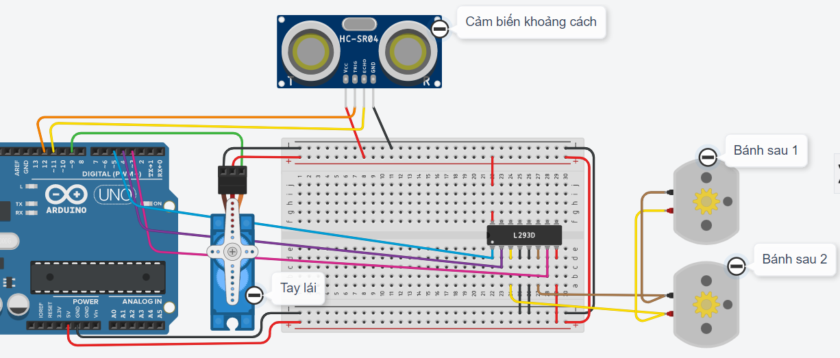

### Linh kiện

* 1 mạch Arduino Uno R3
* 1 động cơ Servo
* 1 cảm biến siêu âm HCSR04
* 1 IC L239D
* 2 Động cơ DC
* 1 bảng mạch điện

### Code chương trình

#include <Servo.h>

int x=50;//khoang cach

int k=10;//quay tay lai sang K do

int tocdo=60;//quy dinh toc do cham=20, cham=60, rat nhanh=80

Servo servo_9;

// động cơ

int enA = 5;//cham bâm xung

int in_a1 = 4;

int in_a2 = 3;

//cảm biến

int trig = 12;

int echo = 11; //chân bâm xung

float khoangcach;

int time;

void setup()

{

Serial.begin(9600);

servo_9.attach(9, 500, 2500);

pinMode(enA, OUTPUT); // chan dk xung

pinMode(in_a1, OUTPUT);

pinMode(in_a2, OUTPUT);

pinMode(trig,OUTPUT);

pinMode(echo,INPUT);

}

void loop()

{

//quay

//servo_9.write(30);

/* Phát xung từ chân trig */

digitalWrite(trig,HIGH); // Bật chân trig

digitalWrite(trig,LOW); // tắt chân trig

delayMicroseconds(5);

time = pulseIn(echo,HIGH);

khoangcach = int(time/2/29.412);

// forwork A

digitalWrite(in_a1, HIGH);

digitalWrite(in_a2, LOW);

Serial.println(khoangcach);//in ra serial monitor khoang cach

analogWrite(enA,tocdo);

if(tocdo==20&&khoangcach<=x+5&&khoangcach>=x-5){//cham

servo_9.write(10);

analogWrite(enA,tocdo-k);

delay(10);

} else if(tocdo==60&&khoangcach<=x+5&&khoangcach>=x-5){//nhanh

servo_9.write(20);

analogWrite(enA,tocdo-k-10);

delay(10);

} else if(tocdo==80&&khoangcach<=x+5&&khoangcach>=x-5){//rat nhanh

servo_9.write(30);

analogWrite(enA,tocdo-k-20);

delay(10);

}else {

servo_9.write(0);

}

}

## Bài 12: Điều khiển sáng đèn bằng Remote

### Mô tả

Lập trình điều khiển đèn sáng bằng cách nhấn vào thiết bị Remote, đèn led và cảm biến điều khiển Remote được nối với mạch Arduino Uno R3 tương ứng.

### Sơ đồ thiết kế

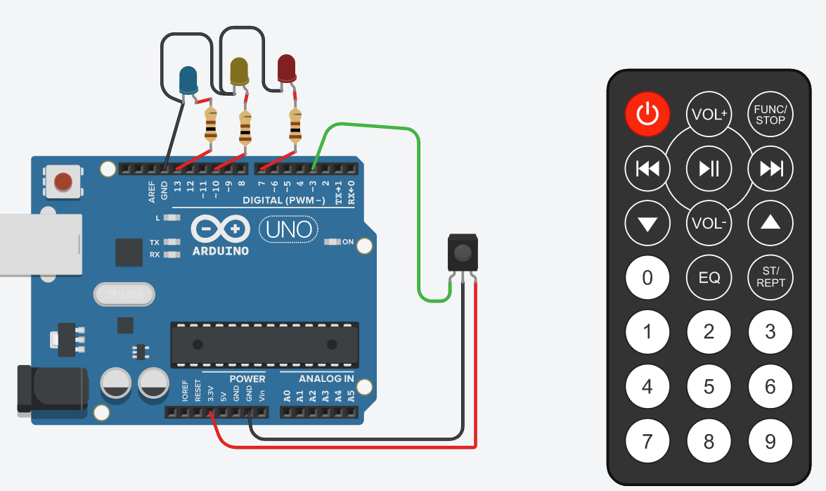

### Linh kiện

* 1 mạch Arduino Uno R3
* 3 đèn led màu
* 1 Remote và thiết bị cảm biến
* 3 điện trở

### Code chương trình

#include <IRremote.h>

int Re_pin = 3;

IRrecv Bothu(Re_pin);

decode_results results;

void setup()

{

pinMode(13, OUTPUT);

pinMode(10, OUTPUT);

pinMode(7, OUTPUT);

Serial.begin(9600);

Bothu.enableIRIn();

}

void loop()

{

if(Bothu.decode(&results)) {

Serial.println(results.value); // HIỂN THỊ GIÁ TRỊ BIN CỦA CÁC PHÍM RA SERIAL MONITOR

Bothu.resume();

if(results.value == 16582903) { //phím 1

digitalWrite(13, HIGH);

digitalWrite(10, LOW);

digitalWrite(7, LOW);

}

if(results.value == 16615543) { //phím 2

digitalWrite(10, HIGH);

digitalWrite(13, LOW);

digitalWrite(7, LOW);

}

if(results.value == 16599223) { //phím 3

digitalWrite(7, HIGH);

digitalWrite(10, LOW);

digitalWrite(13, LOW);

}

if(results.value == 16580863) { //phím tắt

digitalWrite(13, LOW);

digitalWrite(10, LOW);

digitalWrite(7, LOW);

}

}

delay(100);

}

## Bài 13: Điều khiển Động cơ DC bằng Remote

### Mô tả

Lập trình điều khiển tốc độ quay của động cơ DC bằng Remote được nối với mạch Arduino Uno R3 và IC L239D thông qua các cổng tương ứng.

### Sơ đồ thiết kế

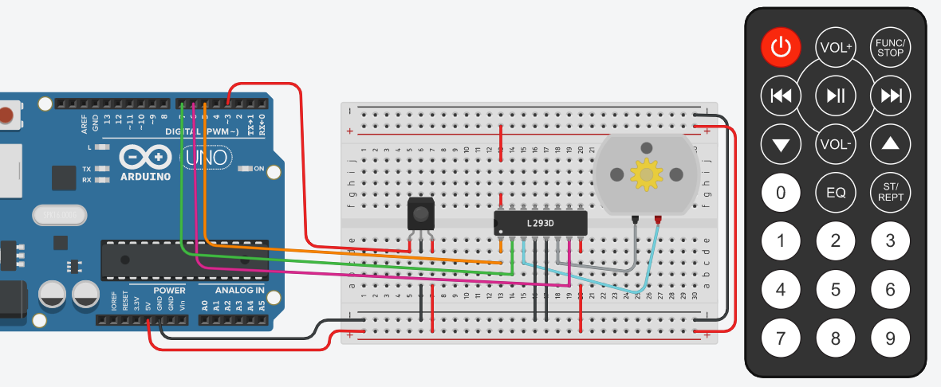

### Linh kiện

* 1 Mạch Arduino Uno R3
* 1 động cơ DC
* 1 Remote và cảm biến
* 1 IC L293D

### Code chương trình

#include <IRremote.h>

int Re_pin = 3;

IRrecv Bothu(Re_pin);

decode_results results;

// Motor control

int enA = 5;

int ina1 = 7;

int ina2 = 6;

void setup()

{

pinMode(enA, OUTPUT); // chan dk xung

pinMode(ina1, OUTPUT);

pinMode(ina2, OUTPUT);

Serial.begin(9600);

Bothu.enableIRIn();

}

void loop()

{

if(Bothu.decode(&results)) {

Serial.println(results.value); // HIỂN THỊ GIÁ TRỊ BIN CỦA CÁC PHÍM RA SERIAL MONITOR

Bothu.resume();

if(results.value == 16601263) { //Phím lên

//động cơ tiến tới

digitalWrite(ina1, HIGH);

digitalWrite(ina2, LOW);

for(int i = 0; i<=255; i++){

analogWrite(enA,i);

delay(20);

}

}

if(results.value == 16584943) { //Phím xuống

//động cơ tiến lùi

digitalWrite(ina1, HIGH);

digitalWrite(ina2, LOW);

for(int i = 255; i>=0; i--){

analogWrite(enA,i);

delay(20);

}

}

}

}

# Chương 3. STM32

## Bài 1. Nháy 4 đèn Led thông qua STM32

### Mô tả

Hệ thống được thiết kế thực hiện việc lập trình điều kiển 4 đèn Led tự động bật/tắt sau 1 giây thông qua 4 chân PD12, PD13, PD14 và PD15 của STM32F401VE.

### Sơ đồ thiết kế

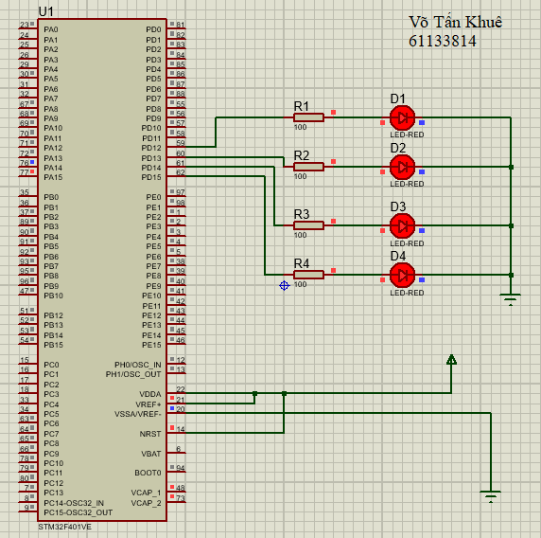

Hình 89. Sơ đồ mạch Proteus

### Đặc điểm của linh kiện

* 4 điện trở: 100 Ω
* 4 đèn Led
* 1 STM32F401VE
* Các cấu hình với CubeMX
* Ở Tab **PINOUT** chọn các chân PD12, PD13, PD14, PD15 có chức năng **“GPIO_Output”**
* 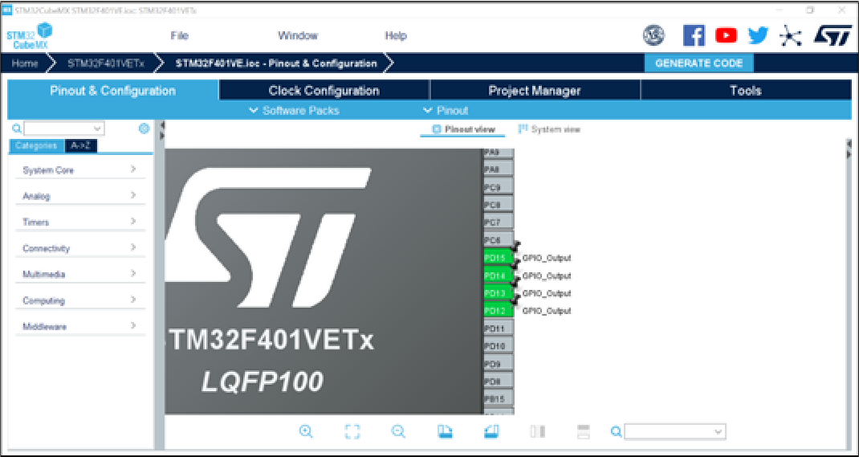

Hình 90. Cấu hình các cổng PD12, PD13, PD14, PD15 xuất dữ liệu

* Cấu hình chọn nguồn xung cho chip hoạt động với thạch anh ngoại được gắn sẵn trên board mạch **RCC → High Speed Clock (HSE)** và chọn “**Crystal/Ceramic Resonator”**

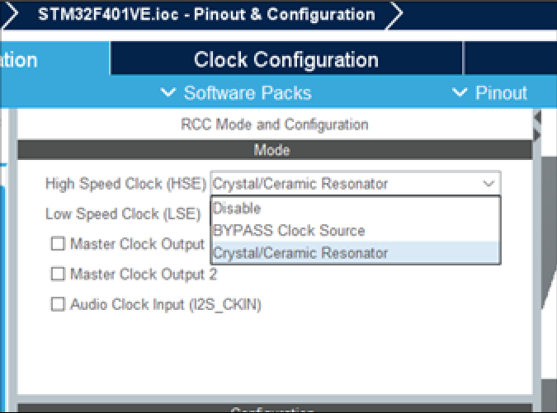

Hình 91. Chọn nguồn xung cho Chip

* Ở Tab **Clock Configuration** đặt **Input frequency** = 8 (thạch anh hàn sẵn trên board là loại 8 Mhz) và điền “8” tại mục “HCLK” (đây là tần số hoạt động tối đa của chip)

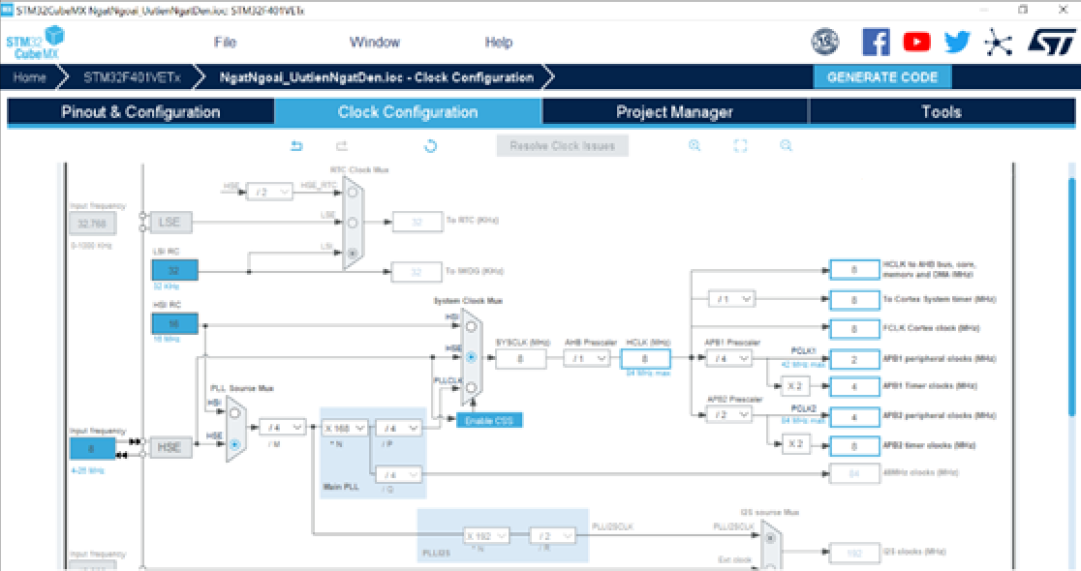

Hình 92. Cấu hình tần số cho chíp và ngoại vi

* Ở Tab **GPIO** ta chọn:
* **GPIO output level**: Low (cấu hình ban đầu cho các chân đang ở mức thấp)
* **GPIO mode**: Output Push Pull
* **GPIO Pull-up/Pull-down**: No pull-up and no pull-down (không cần điện trở kéo lên và kéo xuống)
* **Maximum output speed**: High

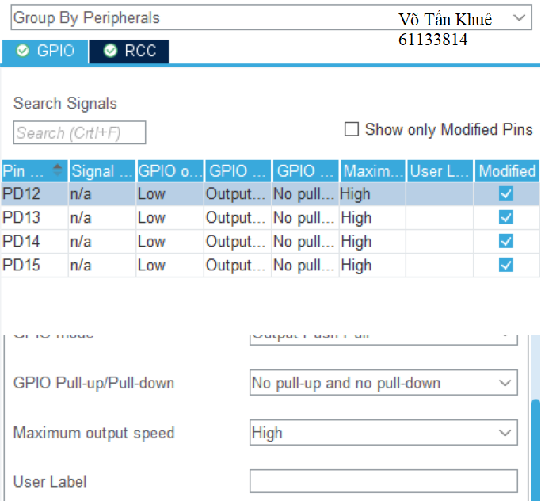

Hình 93. Cấu hình cho các chân GPIO

### Code chương trình

|  |
| --- |
| int main(void)  {  HAL_Init();  SystemClock_Config();  MX_GPIO_Init();  while (1)  {  //Hàm đảo trạng thái các chân 12,13,14,15  HAL_GPIO_TogglePin(GPIOD,GPIO_PIN_12|GPIO_PIN_13|GPIO_PIN_14|GPIO_PIN_15);  HAL_Delay(1000); //delay 1s  }  } |

## Bài 2. Ngắt ngoài trên STM32

### Mô tả

Hệ thống được thiết kế thực hiện việc lập trình điều kiển ngắt ngoài bật/tắt đèn Led trên STM32F401VE. Chúng ta dùng chân PA0 để kết nối với nút bấm. Khi ta nhấn một nút nhấn thì phát sinh sự kiện ngắt ngoài gửi vào vi điều khiển, khi đó vi điều khiện triệu gọi một chương trình con phục vụ ngắt để thực hiện bật/tắt Led ở PA12.

### Sơ đồ thiết kế

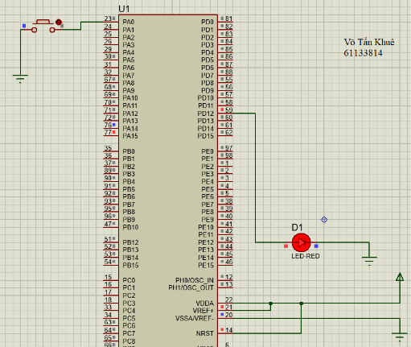

Hình 94. Sơ đồ mạch Proteus

### Đặc điểm của linh kiện

* 1 đèn Led
* 1 Nút bấm
* 1 STM32F401VE
* Các cấu hình với CubeMX
* Chúng ta cấu hình thạch anh và xung Clock cho Chip:
* Tại mục **RCC → High Speed Clock (HSE)** và chọn **“Crystal/Ceramic Resonator”** Chức năng này sẽ giúp chip hoạt động với thạch anh ngoại được gắn sẵn trên board mạch.
* 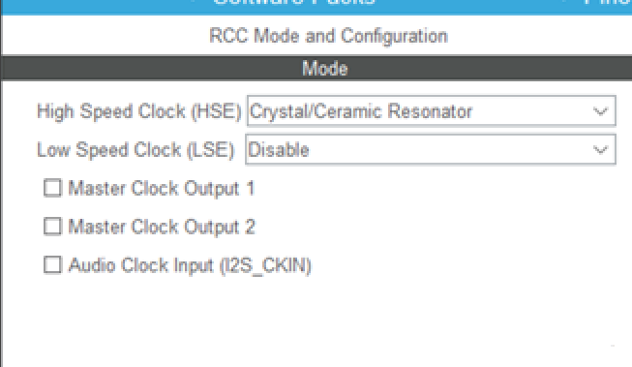

Hình 95. Chọn nguồn xung cho Chip

* Ở Tab **Clock Configuration** đặt **Input frequency** = 8 (thạch anh hàn sẵn trên board là loại 8 Mhz) và điền “8” tại mục “HCLK” (đây là tần số hoạt động tối đa của chip)
* 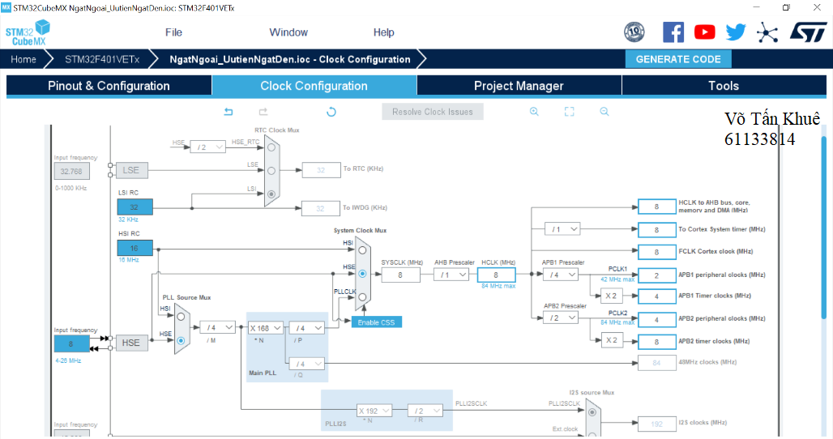

Hình 96. Cấu hình tần số cho chíp và ngoại vi

* Ở Tab **PINOUT**, mình sẽ cấu hình cho chân PA0 hoạt động với chức năng GPIO_EXTI0 và cấu hình chân PD12 ở chế độ **“GPIO_Output”**để quan sát sự hoạt động của ngắt.
* 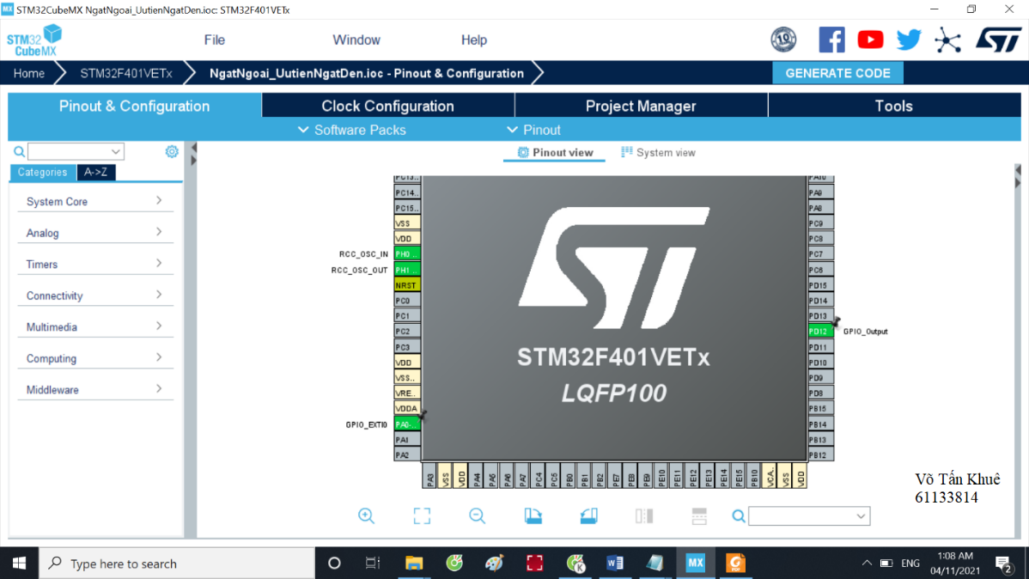

Hình 97. Cấu hình cổng PA0 và PD12

* Cấu hình **GPIO** đối với Chân **P12**, chọn **Maximum output speed: High**, đối với chân **PA0** ta chọn **GPIO mode** là **External Interrupt Mode with Rising edge trigger detection**, dễ dàng nhận ra ở thời điểm nút nhả thì chân PA0 có mức ưu logic là 0, khi ta ấn nút thì chân PA0 lên mức logic 1.
* 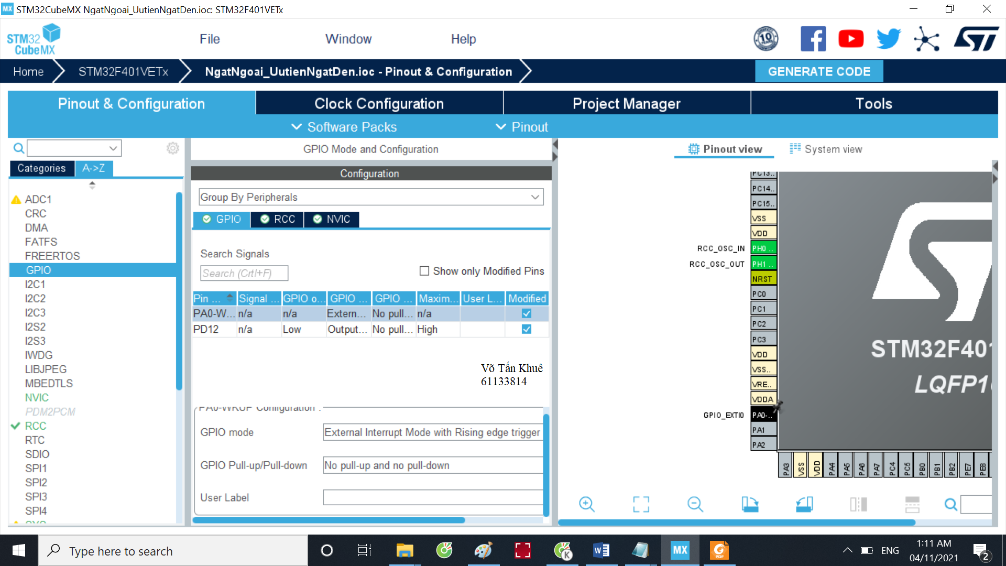



Hình 98. Cấu hình cho các chân GPIO

* Sang phần **NVIC** chúng ta sẽ chọn **Enable** cho **EXTI line0 interrupt**
* 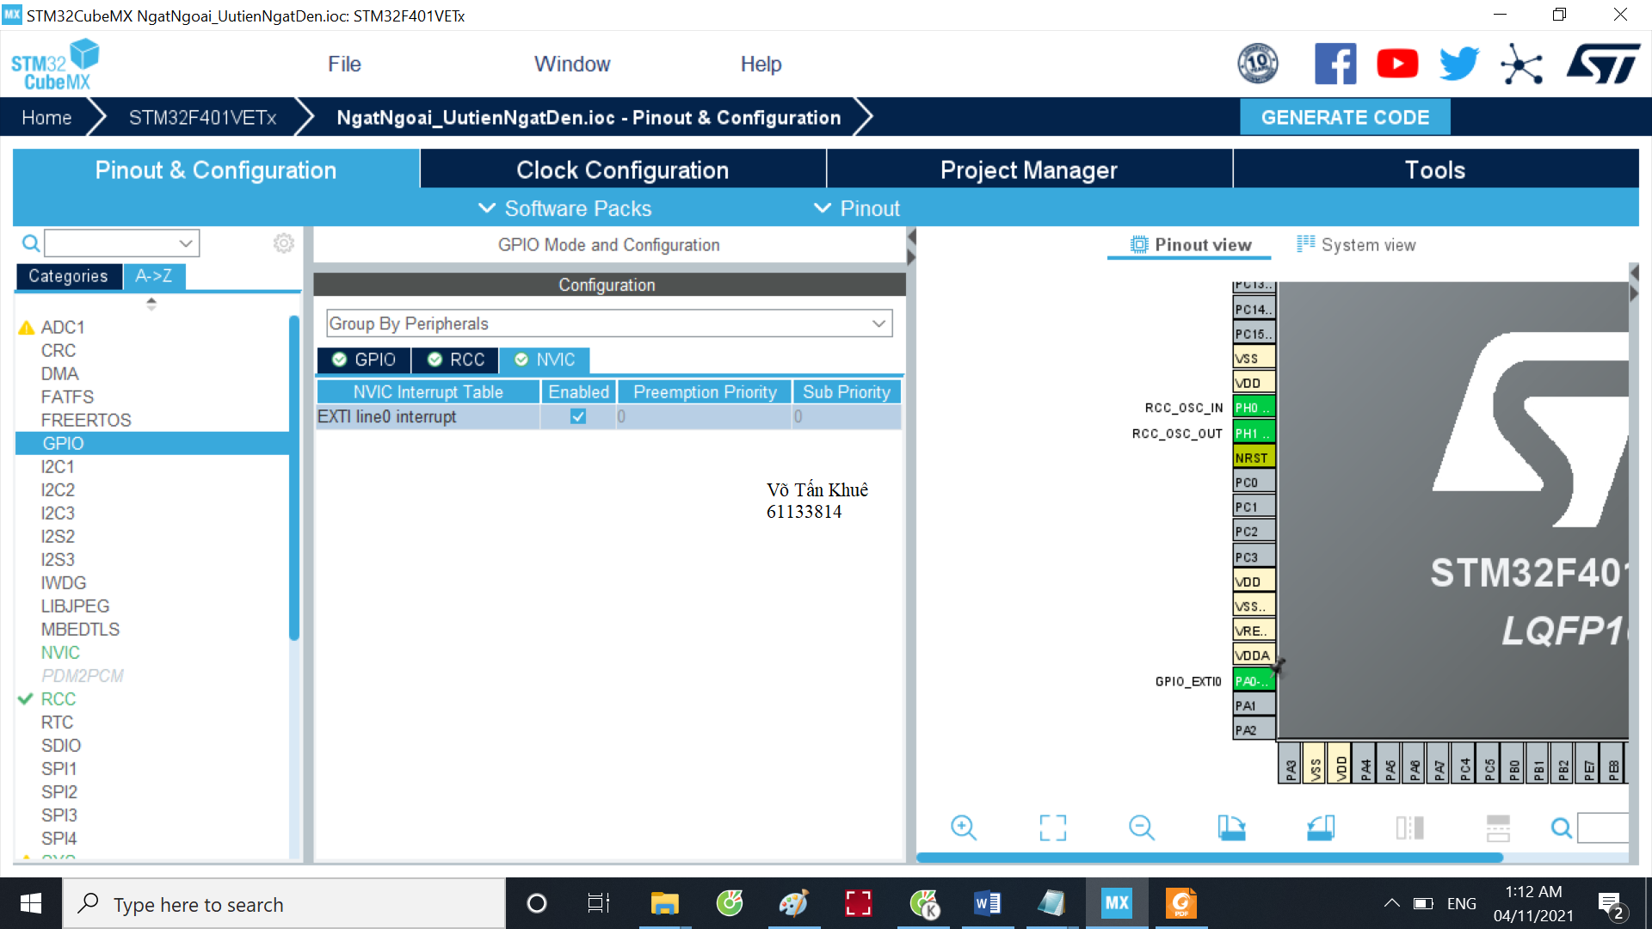



Hình 99. Cấu hình ngắt

### Code chương trình

Trong hàm void **HAL_GPIO_EXTI_Callback (uint16_t GPIO_Pin)** ta sẽ viết như sau:

|  |
| --- |
| //Câu lệnh if (GPIO_Pin == GPIO_PIN_0) sẽ giúp kiểm tra, phân luồng, phát hiện ngắt có //đúng đang sinh ra có phải ở chân 0 hay không.  void HAL_GPIO_EXTI_Callback(uint16_t GPIO_Pin)  {  if(GPIO_Pin == GPIO_PIN_0)  { HAL_GPIO_TogglePin(GPIOD, GPIO_PIN_12); }  } |

## Bài 3. Điều khiển đèn Led/ DC Motor bằng nút bấm thông qua STM32

### Mô tả

Hệ thống được thiết kế lập trình điều khiển đèn Led /hoặc DC motor thông qua một nút bấm, nếu nút bấm được bấm, thì sáng Led/hoặc quay động cơ, ngược lạ thì tắt Led/hoặc dừng động cơ.

### Sơ đồ thiết kế

### Đặc điểm của linh kiện

* 2 điện trở: 100 Ω
* 1 đèn Led
* 1 DC Motor
* 1 STM32F401VE
* **Các cấu hình với CubeMX**
* Ở Tab **PINOUT** chọn chân PA13 có chức năng **“GPIO_Output”** và chân PA0 có chức năng **“GPIO_Input”**

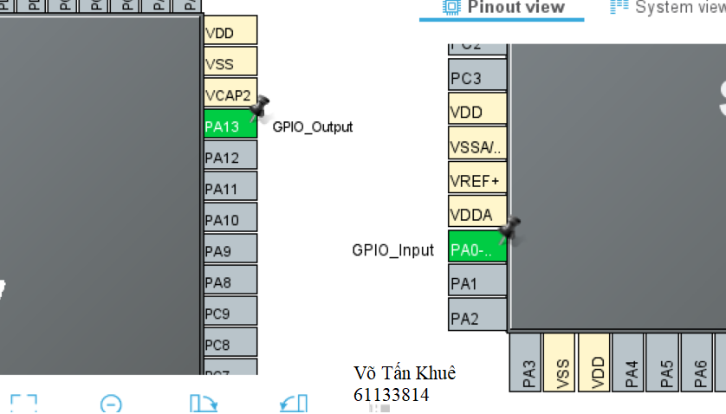



Hình 101. Cấu hình các cổng

* Ở Tab **Clock Configuration**

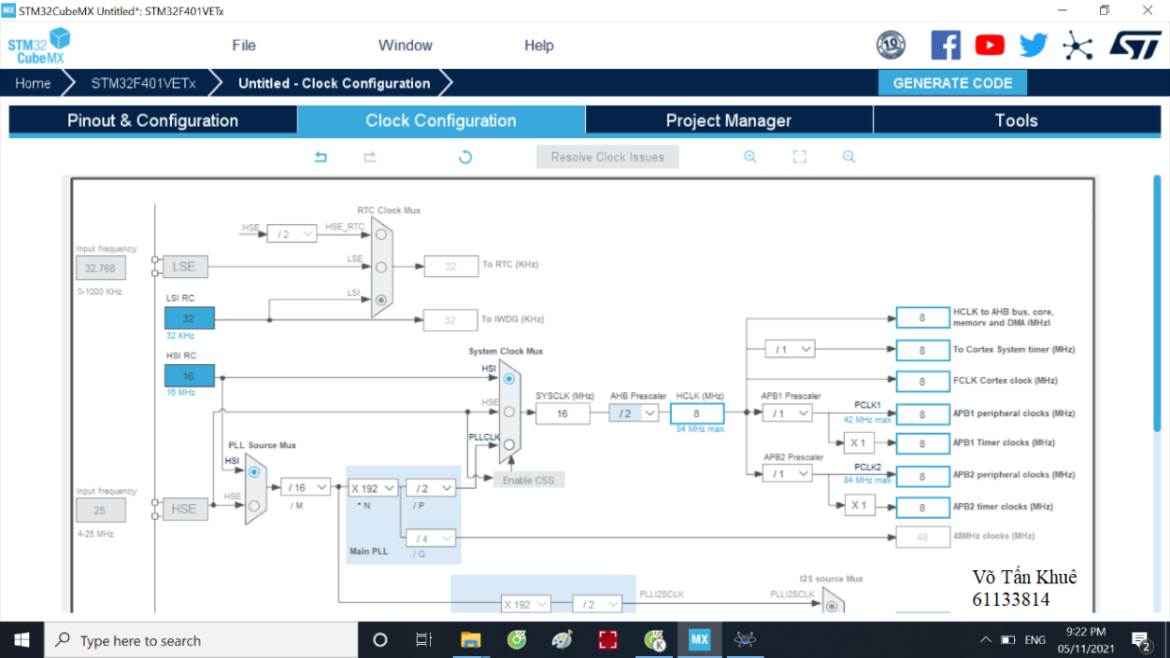



Hình 102. Cấu hình tần số cho chíp và ngoại vi

### Code chương trình

|  |
| --- |
| int main(void)  {  HAL_Init();  SystemClock_Config();  MX_GPIO_Init();  while (1)  {  //Đọc tín hiệu chân PA0  GPIO_PinState pin0State = HAL_GPIO_ReadPin(GPIOA, GPIO_PIN_0);  if(pin0State == GPIO_PIN_SET) //nut vua bam  {  //Sáng đèn và bật động cơ  HAL_GPIO_WritePin(GPIOA, GPIO_PIN_13, GPIO_PIN_SET);  }else  {  //Tắt đèn và tắt động cơ  HAL_GPIO_WritePin(GPIOA, GPIO_PIN_13, GPIO_PIN_RESET);  }  }  } |

## Bài 4. Chức năng ADC trên vi điều khiển STM32F4

### Mô tả

ADC (Analog-to-Digital Converter) bộ chuyển đổi tín hiệu tương tự - số là thuật ngữ nói đến sự chuyển đổi một tín hiệu tương tự thành tín hiệu số để dùng trong các hệ thống số (Digital Systems) hay vi điều khiển.

### Sơ đồ thiết kế

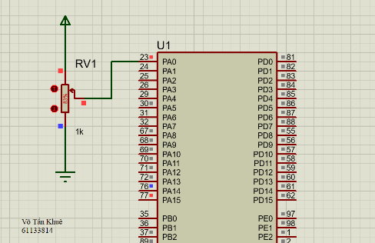

Hình 106. Sơ đồ mạch Proteus

### Đặc điểm của linh kiện

* 1 Nút bấm
* 1 STM32F401VE
* **Các cấu hình với CubeMX**
* Tại mục **“Analog”**, và chọn ADC1 và click chọn IN0, thao tác này đã kích hoạt ADC1 channel 0 trên chip. Hoặc chúng ta có thể chọn chân PA0 và chọn chế độ ADC1_IN0.
* 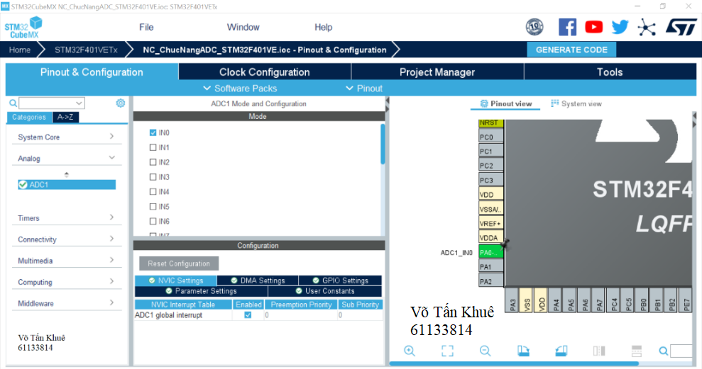



Hình 107. Cấu hình chân PA0

* Chúng ta cấu hình thạch anh và xung Clock cho Chip:
* Tại mục **RCC → High Speed Clock (HSE)** và chọn **“Crystal/Ceramic Resonator”** Chức năng này sẽ giúp chip hoạt động với thạch anh ngoại được gắn sẵn trên board mạch.
* 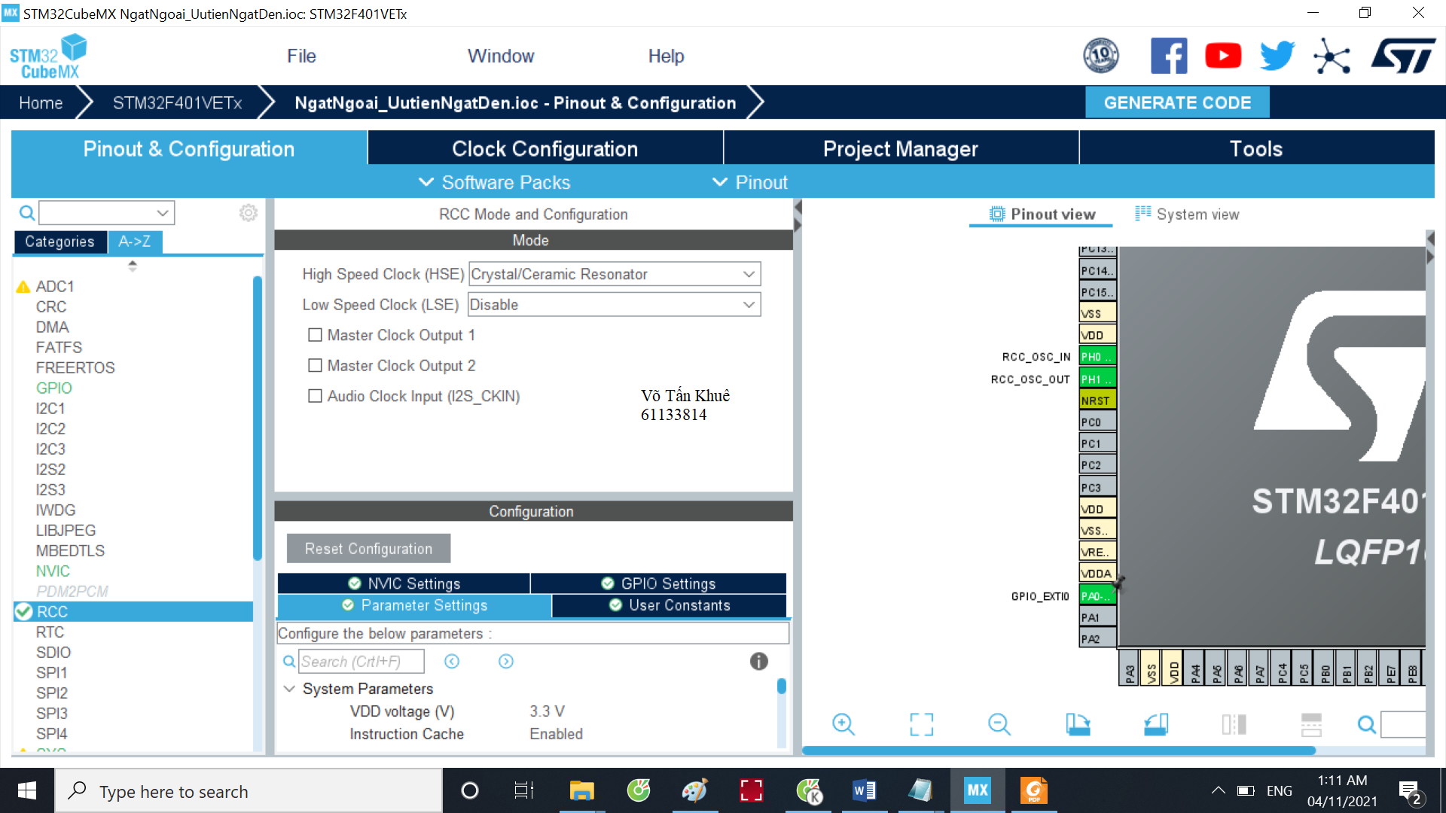



Hình 108. Chọn nguồn xung cho Chip

* Ở Tab **Clock Configuration** đặt **Input frequency** = 8 (thạch anh hàn sẵn trên board là loại 8 Mhz) và điền “8” tại mục “HCLK” (đây là tần số hoạt động tối đa của chip)
* 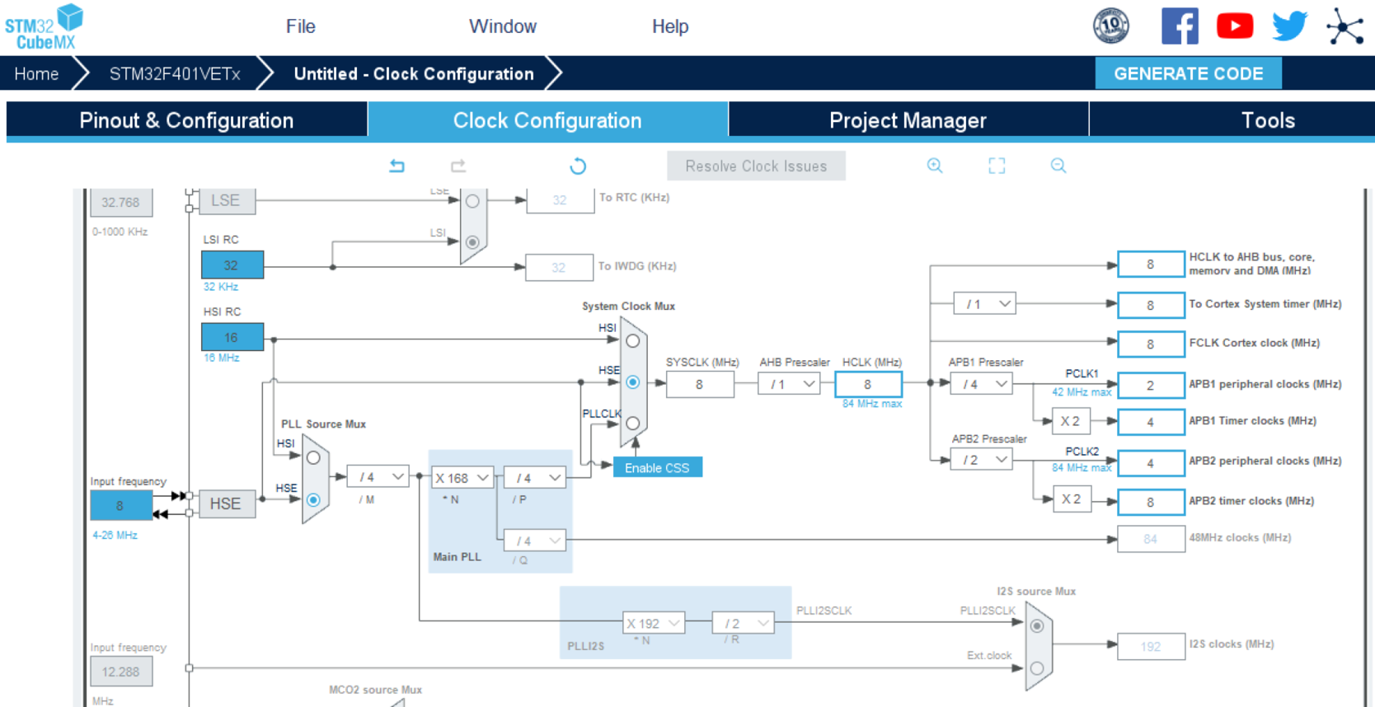

Hình 109. Cấu hình tần số cho chíp và ngoại vi

* Thiết lập các thông số trong Parameter Settings, trong đó:
* **Resolution:** như đã giới thiệu ở trên, độ phân giải càng cao, quá trình chuyển đổi sẽ càng chính xác, vì vậy chúng ta chọn “12 bits (15 ADC Clock cycles”.
* **Data Alignment:** vì độ phân giải là 12 bit, nên chúng ta cần 1 thanh ghi 16 bit để lưu dữ liệu, như vậy sẽ còn dư 4 bit. Chúng ta chọn “Right alignment” tức là lưu 12 bit dữ liệu dịch về phía bên phải của thanh ghi 16 bit này.
* **Continuous Conversion Mode:** cho phép các quá trình chuyển đổi diễn ra liên tục, chúng ta sẽ “enable” chức năng này.
* **Sampling Time:** thời gian lấy mẫu, nếu thông số này càng lớn, độ chính xác càng lớn nhưng bù lại quá trình chuyển đổi sẽ diễn ra lâu hơn.

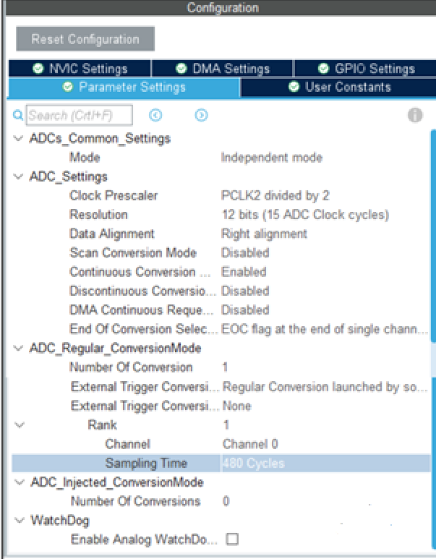

Hình 110. Chỉnh các thông số trong Parameter Settings

### Code chương trình

|  |
| --- |
| void HAL_GPIO_EXTI_Callback(uint16_t GPIO_Pin)  {  if(GPIO_Pin == GPIO_PIN_0)  { HAL_GPIO_TogglePin(GPIOD, GPIO_PIN_12); }  } |

## Bài 5. Sáng Led hình trái tim bằng STM32

### Mô tả

Hệ thống được thiết kế thực hiện việc lập trình điều kiển bật/tắt 20 đèn Led được sắp xếp thành hình trái tim, các đèn Led được kết nối vào STM32 thông qua 3 qua điện trở 16 cổng.

### Sơ đồ thiết kế

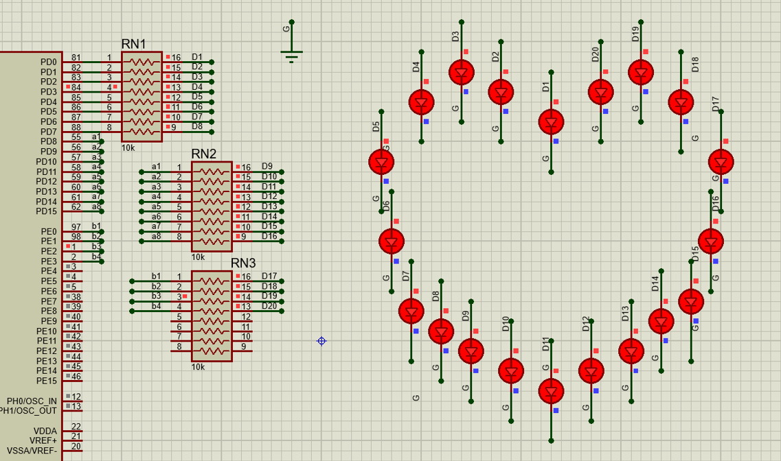

Hình 111. Sơ đồ mạch Proteus.

### Đặc điểm của linh kiện

* 20 đèn Led
* 3 bộ điện trở 16 cổng
* 1 STM32F401VE
* **Các cấu hình với CubeMX**
* Ở Tab **PINOUT** chọn chân màu xanh như trong hình bên dưới thiết lập chức năng **“GPIO_Output”**
* 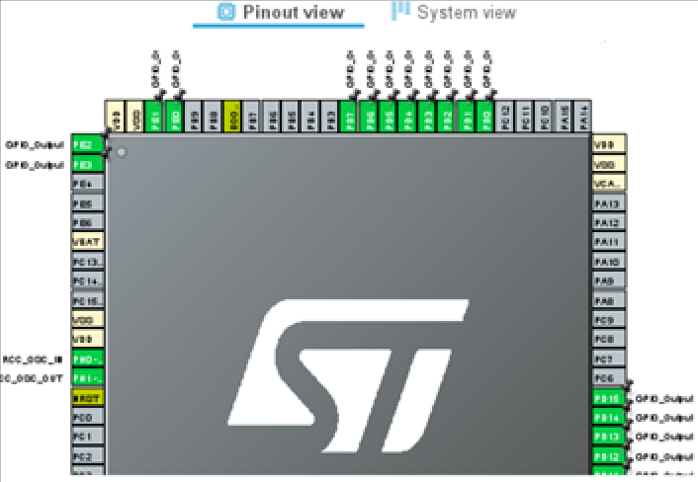

Hình 112. Cấu hình các cổng STM32F401VE

### Code chương trình

|  |
| --- |
| //Xây dựng các hàm tắt đèn, sáng đèn, sáng lần lượt  void SangHetDen(); //Bật hết tất cả các đèn  void TatHetDen(); //Tắt hết tất cả các đèn  void SangLanLuot(); //Bật sáng từng đèn, giữ nguyên không tắt  void SangLanLuot2(); //Nháy từng đèn  int main(void)  {  HAL_Init();  SystemClock_Config();  MX_GPIO_Init();  while (1)  { //Chương tình chính  SangHetDen();  HAL_Delay(1000);  TatHetDen();  HAL_Delay(1000);  SangLanLuot();  HAL_Delay(1000);  SangLanLuot2();  }  }  void SangHetDen(){  HAL_GPIO_WritePin (GPIOD, GPIO_PIN_0, GPIO_PIN_SET);  HAL_GPIO_WritePin (GPIOD, GPIO_PIN_1, GPIO_PIN_SET);  HAL_GPIO_WritePin (GPIOD, GPIO_PIN_2, GPIO_PIN_SET);  HAL_GPIO_WritePin (GPIOD, GPIO_PIN_3, GPIO_PIN_SET);  HAL_GPIO_WritePin (GPIOD, GPIO_PIN_4, GPIO_PIN_SET);  HAL_GPIO_WritePin (GPIOD, GPIO_PIN_5, GPIO_PIN_SET);  HAL_GPIO_WritePin (GPIOD, GPIO_PIN_6, GPIO_PIN_SET);  HAL_GPIO_WritePin (GPIOD, GPIO_PIN_7, GPIO_PIN_SET);  HAL_GPIO_WritePin (GPIOD, GPIO_PIN_8, GPIO_PIN_SET);  HAL_GPIO_WritePin (GPIOD, GPIO_PIN_9, GPIO_PIN_SET);  HAL_GPIO_WritePin (GPIOD, GPIO_PIN_10, GPIO_PIN_SET);  HAL_GPIO_WritePin (GPIOD, GPIO_PIN_11, GPIO_PIN_SET);  HAL_GPIO_WritePin (GPIOD, GPIO_PIN_12, GPIO_PIN_SET);  HAL_GPIO_WritePin (GPIOD, GPIO_PIN_13, GPIO_PIN_SET);  HAL_GPIO_WritePin (GPIOD, GPIO_PIN_14, GPIO_PIN_SET);  HAL_GPIO_WritePin (GPIOD, GPIO_PIN_15, GPIO_PIN_SET);  //Sáng đèn ở các cổng PE  HAL_GPIO_WritePin (GPIOE, GPIO_PIN_0, GPIO_PIN_SET);  HAL_GPIO_WritePin (GPIOE, GPIO_PIN_1, GPIO_PIN_SET);  HAL_GPIO_WritePin (GPIOE, GPIO_PIN_2, GPIO_PIN_SET);  HAL_GPIO_WritePin (GPIOE, GPIO_PIN_3, GPIO_PIN_SET);  }  void TatHetDen(){  HAL_GPIO_WritePin (GPIOD, GPIO_PIN_0, GPIO_PIN_RESET);  HAL_GPIO_WritePin (GPIOD, GPIO_PIN_1, GPIO_PIN_RESET);  HAL_GPIO_WritePin (GPIOD, GPIO_PIN_2, GPIO_PIN_RESET);  HAL_GPIO_WritePin (GPIOD, GPIO_PIN_3, GPIO_PIN_RESET);  HAL_GPIO_WritePin (GPIOD, GPIO_PIN_4, GPIO_PIN_RESET);  HAL_GPIO_WritePin (GPIOD, GPIO_PIN_5, GPIO_PIN_RESET);  HAL_GPIO_WritePin (GPIOD, GPIO_PIN_6, GPIO_PIN_RESET);  HAL_GPIO_WritePin (GPIOD, GPIO_PIN_7, GPIO_PIN_RESET);  HAL_GPIO_WritePin (GPIOD, GPIO_PIN_8, GPIO_PIN_RESET);  HAL_GPIO_WritePin (GPIOD, GPIO_PIN_9, GPIO_PIN_RESET);  HAL_GPIO_WritePin (GPIOD, GPIO_PIN_10, GPIO_PIN_RESET);  HAL_GPIO_WritePin (GPIOD, GPIO_PIN_11, GPIO_PIN_RESET);  HAL_GPIO_WritePin (GPIOD, GPIO_PIN_12, GPIO_PIN_RESET);  HAL_GPIO_WritePin (GPIOD, GPIO_PIN_13, GPIO_PIN_RESET);  HAL_GPIO_WritePin (GPIOD, GPIO_PIN_14, GPIO_PIN_RESET);  HAL_GPIO_WritePin (GPIOD, GPIO_PIN_15, GPIO_PIN_RESET);  // Tắt đèn ở các cổng PE  HAL_GPIO_WritePin (GPIOE, GPIO_PIN_0, GPIO_PIN_RESET);  HAL_GPIO_WritePin (GPIOE, GPIO_PIN_1, GPIO_PIN_RESET);  HAL_GPIO_WritePin (GPIOE, GPIO_PIN_2, GPIO_PIN_RESET);  HAL_GPIO_WritePin (GPIOE, GPIO_PIN_3, GPIO_PIN_RESET);  }  void SangLanLuot(){  TatHetDen();  HAL_Delay(100);  HAL_GPIO_WritePin (GPIOD, GPIO_PIN_0, GPIO_PIN_SET);  HAL_Delay(100);  HAL_GPIO_WritePin (GPIOD, GPIO_PIN_1, GPIO_PIN_SET);  HAL_Delay(100);  HAL_GPIO_WritePin (GPIOD, GPIO_PIN_2, GPIO_PIN_SET);  HAL_Delay(100);  HAL_GPIO_WritePin (GPIOD, GPIO_PIN_3, GPIO_PIN_SET);  HAL_Delay(100);  HAL_GPIO_WritePin (GPIOD, GPIO_PIN_4, GPIO_PIN_SET);  HAL_Delay(100);  HAL_GPIO_WritePin (GPIOD, GPIO_PIN_5, GPIO_PIN_SET);  HAL_Delay(100);  HAL_GPIO_WritePin (GPIOD, GPIO_PIN_6, GPIO_PIN_SET);  HAL_Delay(100);  HAL_GPIO_WritePin (GPIOD, GPIO_PIN_7, GPIO_PIN_SET);  HAL_Delay(100);  HAL_GPIO_WritePin (GPIOD, GPIO_PIN_8, GPIO_PIN_SET);  HAL_Delay(100);  HAL_GPIO_WritePin (GPIOD, GPIO_PIN_9, GPIO_PIN_SET);  HAL_Delay(100);  HAL_GPIO_WritePin (GPIOD, GPIO_PIN_10, GPIO_PIN_SET);  HAL_Delay(100);  HAL_GPIO_WritePin (GPIOD, GPIO_PIN_11, GPIO_PIN_SET);  HAL_Delay(100);  HAL_GPIO_WritePin (GPIOD, GPIO_PIN_12, GPIO_PIN_SET);  HAL_Delay(100);  HAL_GPIO_WritePin (GPIOD, GPIO_PIN_13, GPIO_PIN_SET);  HAL_Delay(100);  HAL_GPIO_WritePin (GPIOD, GPIO_PIN_14, GPIO_PIN_SET);  HAL_Delay(100);  HAL_GPIO_WritePin (GPIOD, GPIO_PIN_15, GPIO_PIN_SET);  HAL_Delay(100);  HAL_GPIO_WritePin (GPIOE, GPIO_PIN_0, GPIO_PIN_SET);  HAL_Delay(100);  HAL_GPIO_WritePin (GPIOE, GPIO_PIN_1, GPIO_PIN_SET);  HAL_Delay(100);  HAL_GPIO_WritePin (GPIOE, GPIO_PIN_2, GPIO_PIN_SET);  HAL_Delay(100);  HAL_GPIO_WritePin (GPIOE, GPIO_PIN_3, GPIO_PIN_SET);  HAL_Delay(100);  }  void SangLanLuot2(){  TatHetDen();  HAL_Delay(100);  HAL_GPIO_WritePin (GPIOD, GPIO_PIN_0, GPIO_PIN_SET);  HAL_Delay(100);  HAL_GPIO_WritePin (GPIOD, GPIO_PIN_0, GPIO_PIN_RESET);  HAL_GPIO_WritePin (GPIOD, GPIO_PIN_1, GPIO_PIN_SET);  HAL_Delay(100);  HAL_GPIO_WritePin (GPIOD, GPIO_PIN_1, GPIO_PIN_RESET);  HAL_GPIO_WritePin (GPIOD, GPIO_PIN_2, GPIO_PIN_SET);  HAL_Delay(100);  HAL_GPIO_WritePin (GPIOD, GPIO_PIN_2, GPIO_PIN_RESET);    HAL_GPIO_WritePin (GPIOD, GPIO_PIN_3, GPIO_PIN_SET);  HAL_Delay(100);  HAL_GPIO_WritePin (GPIOD, GPIO_PIN_3, GPIO_PIN_RESET);  HAL_GPIO_WritePin (GPIOD, GPIO_PIN_4, GPIO_PIN_SET);  HAL_Delay(100);  HAL_GPIO_WritePin (GPIOD, GPIO_PIN_4, GPIO_PIN_RESET);  HAL_GPIO_WritePin (GPIOD, GPIO_PIN_5, GPIO_PIN_SET);  HAL_Delay(100);  HAL_GPIO_WritePin (GPIOD, GPIO_PIN_5, GPIO_PIN_RESET);  HAL_GPIO_WritePin (GPIOD, GPIO_PIN_6, GPIO_PIN_SET);  HAL_Delay(100);  HAL_GPIO_WritePin (GPIOD, GPIO_PIN_6, GPIO_PIN_RESET);  HAL_GPIO_WritePin (GPIOD, GPIO_PIN_7, GPIO_PIN_SET);  HAL_Delay(100);  HAL_GPIO_WritePin (GPIOD, GPIO_PIN_7, GPIO_PIN_RESET);  HAL_GPIO_WritePin (GPIOD, GPIO_PIN_8, GPIO_PIN_SET);  HAL_Delay(100);  HAL_GPIO_WritePin (GPIOD, GPIO_PIN_8, GPIO_PIN_RESET);  HAL_GPIO_WritePin (GPIOD, GPIO_PIN_9, GPIO_PIN_SET);  HAL_Delay(100);  HAL_GPIO_WritePin (GPIOD, GPIO_PIN_9, GPIO_PIN_RESET);  HAL_GPIO_WritePin (GPIOD, GPIO_PIN_10, GPIO_PIN_SET);  HAL_Delay(100);  HAL_GPIO_WritePin (GPIOD, GPIO_PIN_10, GPIO_PIN_RESET);  HAL_GPIO_WritePin (GPIOD, GPIO_PIN_11, GPIO_PIN_SET);  HAL_Delay(100);  HAL_GPIO_WritePin (GPIOD, GPIO_PIN_11, GPIO_PIN_RESET);  HAL_GPIO_WritePin (GPIOD, GPIO_PIN_12, GPIO_PIN_SET);  HAL_Delay(100);  HAL_GPIO_WritePin (GPIOD, GPIO_PIN_12, GPIO_PIN_RESET);  HAL_GPIO_WritePin (GPIOD, GPIO_PIN_13, GPIO_PIN_SET);  HAL_Delay(100);  HAL_GPIO_WritePin (GPIOD, GPIO_PIN_13, GPIO_PIN_RESET);  HAL_GPIO_WritePin (GPIOD, GPIO_PIN_14, GPIO_PIN_SET);  HAL_Delay(100);  HAL_GPIO_WritePin (GPIOD, GPIO_PIN_14, GPIO_PIN_RESET);  HAL_GPIO_WritePin (GPIOD, GPIO_PIN_15, GPIO_PIN_SET);  HAL_Delay(100);  HAL_GPIO_WritePin (GPIOD, GPIO_PIN_15, GPIO_PIN_RESET);  HAL_GPIO_WritePin (GPIOE, GPIO_PIN_0, GPIO_PIN_SET);  HAL_Delay(100);  HAL_GPIO_WritePin (GPIOE, GPIO_PIN_0, GPIO_PIN_RESET);  HAL_GPIO_WritePin (GPIOE, GPIO_PIN_1, GPIO_PIN_SET);  HAL_Delay(100);  HAL_GPIO_WritePin (GPIOE, GPIO_PIN_1, GPIO_PIN_RESET);  HAL_GPIO_WritePin (GPIOE, GPIO_PIN_2, GPIO_PIN_SET);  HAL_Delay(100);  HAL_GPIO_WritePin (GPIOE, GPIO_PIN_2, GPIO_PIN_RESET);  HAL_GPIO_WritePin (GPIOE, GPIO_PIN_3, GPIO_PIN_SET);  HAL_Delay(100);  HAL_GPIO_WritePin (GPIOE, GPIO_PIN_3, GPIO_PIN_RESET);  } |

## Bài 6. Sáng Led hiện chữ I LOVE YOU bằng STM32

### Mô tả

Hệ thống được thiết kế thực hiện việc lập trình điều kiển bật/tắt 24 đèn Led được sắp xếp thành chữ I LOVE U, các đèn Led được kết nối vào STM32 thông qua 3 qua điện trở 16 cổng.

### Sơ đồ thiết kế

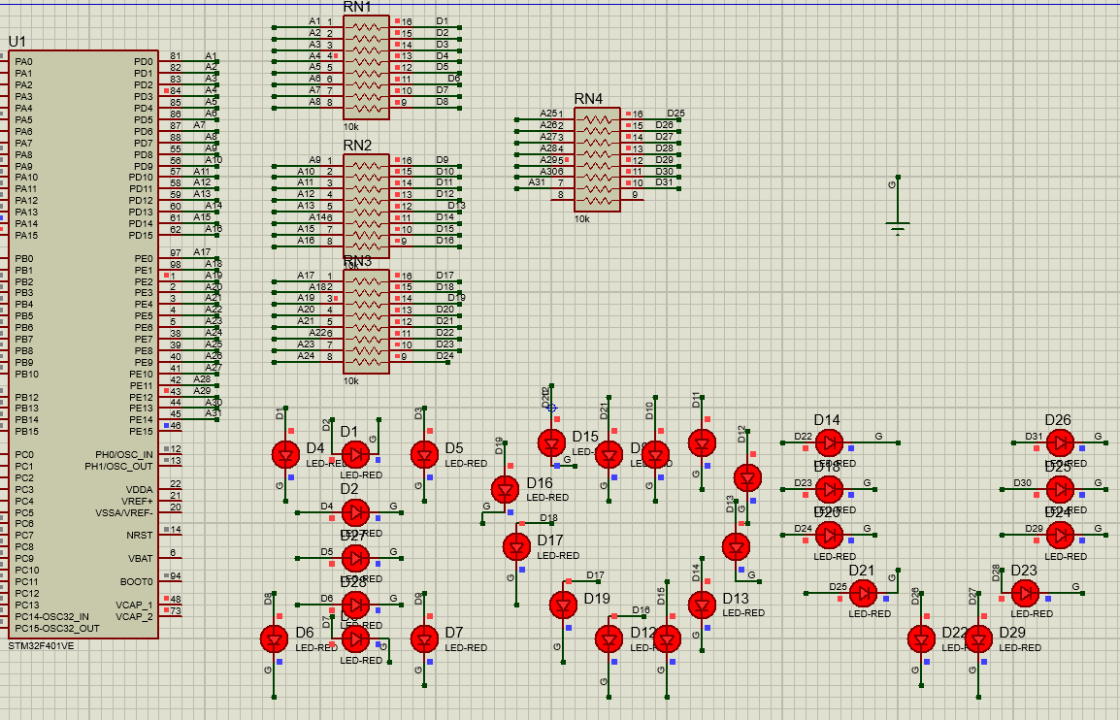

Hình 113. Sơ đồ mạch Proteus

### Đặc điểm của linh kiện

* 24 đèn Led
* 3 bộ điện trở 16 cổng
* 1 STM32F401VE
* **Các cấu hình với CubeMX**

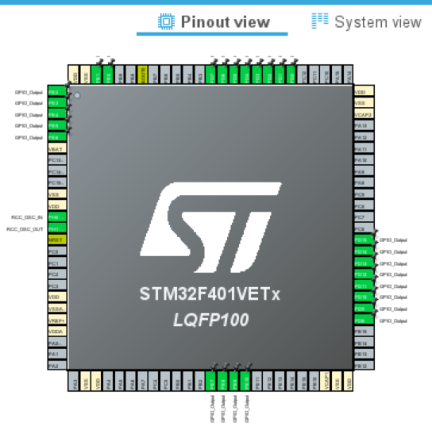

Hình 114. Cấu hình các chân STM32F401VE

### Code chương trình

|  |
| --- |
| void SangHetDen(); //Tắt hết tất cả các đèn  void TatHetDen(); //Bật hết tất cả các đèn  int main(void)  {  HAL_Init(); SystemClock_Config(); MX_GPIO_Init();  while (1)  { //Chương trình chính  SangHetDen(); HAL_Delay(1000);  TatHetDen(); HAL_Delay(1000);  }  }  void SangHetDen(){  HAL_GPIO_WritePin (GPIOD, GPIO_PIN_0, GPIO_PIN_SET);  HAL_GPIO_WritePin (GPIOD, GPIO_PIN_1, GPIO_PIN_SET);  HAL_GPIO_WritePin (GPIOD, GPIO_PIN_2, GPIO_PIN_SET);  HAL_GPIO_WritePin (GPIOD, GPIO_PIN_3, GPIO_PIN_SET);  HAL_GPIO_WritePin (GPIOD, GPIO_PIN_4, GPIO_PIN_SET);  HAL_GPIO_WritePin (GPIOD, GPIO_PIN_5, GPIO_PIN_SET);  HAL_GPIO_WritePin (GPIOD, GPIO_PIN_6, GPIO_PIN_SET);  HAL_GPIO_WritePin (GPIOD, GPIO_PIN_7, GPIO_PIN_SET);  HAL_GPIO_WritePin (GPIOD, GPIO_PIN_8, GPIO_PIN_SET);  HAL_GPIO_WritePin (GPIOD, GPIO_PIN_9, GPIO_PIN_SET);  HAL_GPIO_WritePin (GPIOD, GPIO_PIN_10, GPIO_PIN_SET);  HAL_GPIO_WritePin (GPIOD, GPIO_PIN_11, GPIO_PIN_SET);  HAL_GPIO_WritePin (GPIOD, GPIO_PIN_12, GPIO_PIN_SET);  HAL_GPIO_WritePin (GPIOD, GPIO_PIN_13, GPIO_PIN_SET);  HAL_GPIO_WritePin (GPIOD, GPIO_PIN_14, GPIO_PIN_SET);  HAL_GPIO_WritePin (GPIOD, GPIO_PIN_15, GPIO_PIN_SET);    HAL_GPIO_WritePin (GPIOE, GPIO_PIN_0, GPIO_PIN_SET);  HAL_GPIO_WritePin (GPIOE, GPIO_PIN_1, GPIO_PIN_SET);  HAL_GPIO_WritePin (GPIOE, GPIO_PIN_2, GPIO_PIN_SET);  HAL_GPIO_WritePin (GPIOE, GPIO_PIN_3, GPIO_PIN_SET);  HAL_GPIO_WritePin (GPIOE, GPIO_PIN_4, GPIO_PIN_SET);  HAL_GPIO_WritePin (GPIOE, GPIO_PIN_5, GPIO_PIN_SET);  HAL_GPIO_WritePin (GPIOE, GPIO_PIN_6, GPIO_PIN_SET);  HAL_GPIO_WritePin (GPIOE, GPIO_PIN_7, GPIO_PIN_SET);  HAL_GPIO_WritePin (GPIOE, GPIO_PIN_8, GPIO_PIN_SET);  HAL_GPIO_WritePin (GPIOE, GPIO_PIN_9, GPIO_PIN_SET);  HAL_GPIO_WritePin (GPIOE, GPIO_PIN_10, GPIO_PIN_SET);  }  void TatHetDen(){  HAL_GPIO_WritePin (GPIOD, GPIO_PIN_0, GPIO_PIN_RESET);  HAL_GPIO_WritePin (GPIOD, GPIO_PIN_1, GPIO_PIN_RESET);  HAL_GPIO_WritePin (GPIOD, GPIO_PIN_2, GPIO_PIN_RESET);  HAL_GPIO_WritePin (GPIOD, GPIO_PIN_3, GPIO_PIN_RESET);  HAL_GPIO_WritePin (GPIOD, GPIO_PIN_4, GPIO_PIN_RESET);  HAL_GPIO_WritePin (GPIOD, GPIO_PIN_5, GPIO_PIN_RESET);  HAL_GPIO_WritePin (GPIOD, GPIO_PIN_6, GPIO_PIN_RESET);  HAL_GPIO_WritePin (GPIOD, GPIO_PIN_7, GPIO_PIN_RESET);  HAL_GPIO_WritePin (GPIOD, GPIO_PIN_8, GPIO_PIN_RESET);  HAL_GPIO_WritePin (GPIOD, GPIO_PIN_9, GPIO_PIN_RESET);  HAL_GPIO_WritePin (GPIOD, GPIO_PIN_10, GPIO_PIN_RESET);  HAL_GPIO_WritePin (GPIOD, GPIO_PIN_11, GPIO_PIN_RESET);  HAL_GPIO_WritePin (GPIOD, GPIO_PIN_12, GPIO_PIN_RESET);  HAL_GPIO_WritePin (GPIOD, GPIO_PIN_13, GPIO_PIN_RESET);  HAL_GPIO_WritePin (GPIOD, GPIO_PIN_14, GPIO_PIN_RESET);  HAL_GPIO_WritePin (GPIOD, GPIO_PIN_15, GPIO_PIN_RESET);    HAL_GPIO_WritePin (GPIOE, GPIO_PIN_0, GPIO_PIN_RESET);  HAL_GPIO_WritePin (GPIOE, GPIO_PIN_1, GPIO_PIN_RESET);  HAL_GPIO_WritePin (GPIOE, GPIO_PIN_2, GPIO_PIN_RESET);  HAL_GPIO_WritePin (GPIOE, GPIO_PIN_3, GPIO_PIN_RESET);  HAL_GPIO_WritePin (GPIOE, GPIO_PIN_4, GPIO_PIN_RESET);  HAL_GPIO_WritePin (GPIOE, GPIO_PIN_5, GPIO_PIN_RESET);  HAL_GPIO_WritePin (GPIOE, GPIO_PIN_6, GPIO_PIN_RESET);  HAL_GPIO_WritePin (GPIOE, GPIO_PIN_7, GPIO_PIN_RESET);  HAL_GPIO_WritePin (GPIOE, GPIO_PIN_8, GPIO_PIN_RESET);  HAL_GPIO_WritePin (GPIOE, GPIO_PIN_9, GPIO_PIN_RESET);  HAL_GPIO_WritePin (GPIOE, GPIO_PIN_10, GPIO_PIN_RESET);  } |

Mục lục

Chương 1. TỔNG QUAN CÁC LINH KIỆN 1

1. Mạch Arduino Uno R3 1

2. Đèn Led 4

3. Nút nhấn (Push Button) 5

4. Đèn RGB (Red, Green, Blue) 5

5. TMP36 (Temperature Sensor) 6

6. Chiết Áp (Potentiometer) 7

7. Led 7 Đoạn 8

8. IC 74HC595 10

• 11. IC Điều Kiển Động Cơ L293D 12

• 12. Động Cơ DC (Direct Current Motors) 15

• 13. DHT11 (Temperature Humidity Sensor) 17

• 14. HC-SR04 (Ultrasonic HC-SR04) 18

• 15. Màn hình LCD 16x2 21

• 16. Quang Trở (LDR) 22

• 17. KeyPad 4x4 25

II. Bài tập 28

Bài 1: Nháy led 28

• Mô tả 28

• Sơ đồ thiết kế 28

• Các thành phần linh kiện: 28

• Mã lệnh chính: 29

Bài 2: Mở đèn bằng nút bấm 29

• Mô tả 29

• Sơ đồ thiết kế 29

• Các thành phần linh kiện: 29

• Mã lệnh chính: 30

Bài 3. Nháy Led với cảm biến nhiệt độ 31

• Mô tả 31

• Sơ đồ mạch điện 31

• Linh kiện 31

• Mã lệnh chính 31

Bài 4 LED 7 đoạn 32

• Mô tả 32

• Sơ đồ mạch điện 32

• Linh kiện 32

• Mã lệnh chính 32

Bài 5 Nháy 8 LED có điều khiển theo yêu cầu 34

• Mô tả 34

• Sơ đồ mạch điện 34

• Linh kiện 34

• Mã lệnh chính 34

Bài 6 Đèn giao thông 39

• Mô tả 39

• Sơ đồ mạch điện 39

• Linh kiện 39

• Mã lệnh chính 39

Bài 7. Nháy đèn LED RGB 41

1. Mô tả 41

2. Sơ đồ thiết kế 41

3. Đặc điểm của linh kiện 41

4. Code chương trình 41

Bài 8. Điều khiển độ sáng của đèn bằng chiết áp 43

1. Mô tả 43

2. Sơ đồ thiết kế 43

3. Đặc điểm của linh kiện 43

4. Code chương trình 43

Bài 9. Hiển thị giá trị cảm biến ánh sáng Lên LCD 45

1. Mô tả 45

2. Sơ đồ thiết kế 45

3. Đặc điểm của linh kiện 45

4. Code chương trình 45

Bài 10. Led Matrix 8x8 46

1. Mô tả 46

2. Sơ đồ thiết kế 46

3. Đặc điểm của linh kiện 46

4. Code chương trình 46

• Bài 11: Điều khiển động cơ Servo và động cơ DC thông qua HCSR04 và IC L239D 50

1. Mô tả 50

2. Sơ đồ thiết kế 50

3. Linh kiện 50

4. Code chương trình 50

• Bài 12: Điều khiển sáng đèn bằng Remote 53

1. Mô tả 53

2. Sơ đồ thiết kế 53

3. Linh kiện 53

4. Code chương trình 54

• Bài 13: Điều khiển Động cơ DC bằng Remote 55

1. Mô tả 55

2. Sơ đồ thiết kế 56

3. Linh kiện 56

4. Code chương trình 56

Chương 3. STM32 59

• Bài 1. Nháy 4 đèn Led thông qua STM32 59

1. Mô tả 59

2. Sơ đồ thiết kế 59

3. Đặc điểm của linh kiện 59

4. Code chương trình 62

• Bài 2. Ngắt ngoài trên STM32 63

1. Mô tả 63

2. Sơ đồ thiết kế 63

3. Đặc điểm của linh kiện 63

4. Code chương trình 67

• Bài 3. Điều khiển đèn Led/ DC Motor bằng nút bấm thông qua STM32 67

1. Mô tả 67

2. Sơ đồ thiết kế 67

3. Đặc điểm của linh kiện 67

4. Code chương trình 68

• Bài 4. Chức năng ADC trên vi điều khiển STM32F4 69

1. Mô tả 69

2. Sơ đồ thiết kế 70

3. Đặc điểm của linh kiện 70

4. Code chương trình 73

• Bài 5. Sáng Led hình trái tim bằng STM32 73

1. Mô tả 73

2. Sơ đồ thiết kế 74

3. Đặc điểm của linh kiện 74

4. Code chương trình 75

• Bài 6. Sáng Led hiện chữ I LOVE YOU bằng STM32 84

1. Mô tả 84

2. Sơ đồ thiết kế 84

3. Đặc điểm của linh kiện 84

4. Code chương trình 85